Министерство образования и науки Челябинской области

Государственное бюджетное учреждение
дополнительного профессионального образования
«Челябинский институт переподготовки и повышения квалификации работников образования»

Муниципальное автономное дошкольное образовательное учреждение
«Детский сад №453 г. Челябинска»

Организация познавательно – исследовательской деятельности детей дошкольного возраста

(методические рекомендации для педагогов
дошкольных образовательных учреждений)

Челябинск
2019

УДК
ББК

Организация познавательно – исследовательской деятельности детей дошкольного возраста: методические рекомендации для педагогов дошкольных образовательных учреждений/ Составители: И.Ю. Матюшина, П.С. Мутовкина, С.Н. Обухова. – Челябинск: Изд-во ГБУ ДПО ЧИППКРО - 2019. – 120 с.

В методических рекомендациях подчеркивается актуальность проблемы организации познавательно - исследовательской деятельности детей дошкольного возраста в дошкольной образовательной организации. Представлены практические материалы: примеры образовательных ситуаций на основе применения методов ОТСМ-ТРИЗ-РТВ, методические материалы по разнообразным направлениям сотрудничества детей и взрослых в поисковой деятельности, карты педагогической диагностики. Предлагаются наблюдения, опыты, эксперименты, моделирование для детей дошкольного возраста с целью формирования способов естественно-научного познания. В данном пособии даны рекомендации по созданию и оснащению развивающей предметно-пространственной среды в ДОУ, продемонстрирован опыт разработки технологических карт для развития у детей способностей к опытно-экспериментальной деятельности. Методические рекомендации адресованы педагогам дошкольных образовательных организаций, могут быть использованы на курсах повышения квалификации педагогов ДОО.

Рецензенты:
В.А. Нагорная, к.п.н., заведующий МБДОУ «Детский сад №382 г. Челябинска»
Н.Е. Скрипова, д. п. н., доцент кафедры начального образования ГБУ ДПО ЧИППКРО

Содержание

 | Введение | 4
1. | Экспериментирование как основа Познавательно-исследовательской деятельности детей дошкольного возраста | 7
2. | Содержание познавательно-исследовательской деятельности детей дошкольного возраста в ДОО | 11
3. | Развивающая предметно – пространственная среда как важнейшее условие организации познавательно-исследовательской деятельности детей дошкольного возраста | 15
4. | Примерные планы образовательных ситуаций по развитию познавательно-исследовательской деятельности детей дошкольного возраста | 23
5. | Педагогическая диагностика развития познавательно-исследовательской деятельности детей дошкольного возраста | 104
6. | Взаимодействие ДОО с семьями воспитанников в познаваптельно-исследовательской деятельности | 116
 | Список используемой литературы | 119
ВВЕДЕНИЕ

В современных условиях образования научный поиск эффективных средств развития исследовательской активности дошкольников представляет актуальную проблему, требующую как теоретического обоснования, так и практического решения.
Ребенку дошкольного возраста присуща ориентация на экспериментирование с объектами и явлениями окружающего мира. Познавательно - исследовательская деятельность позволяет ребенку создать модель естественно - научного явления, обобщить полученные результаты, сопоставить их, классифицировать и сделать выводы о ценностной значимости явлений окружающей жизни для человека.
Результаты психологических и педагогических исследований разных лет (Н.Н. Поддьяков, А.Н. Поддьяков, О.В. Дыбина, О.Л. Князева, А.И. Савенков, Г.И. Щукина и др.) показывают, что у детей дошкольного возраста формируются способности к начальным формам обобщения, умозаключения, абстракции. Однако такое познание осуществляется детьми не в понятийной, а, в основном, в наглядно - образной форме, в процессе деятельности с познаваемыми предметами, объектами, т.е. проявляется через собственную активность ребенка.
Доказано (М.И. Лисиной, С.Л. Новоселовой, А.Н. Поддьяковым), что познавательно - исследовательская деятельность детей является стержнем любого процесса творчества, особой формой поисковой деятельности, в которой наиболее ярко выражены процессы целеобразования, процессы возникновения и развития новых мотивов личности, лежащих в основе самодвижения, саморазвития дошкольников. Наибольшее значение для саморазвития личности дошкольника имеет усвоение представлений о взаимосвязи природы и человека. Овладение способами практического взаимодействия с окружающей средой обеспечивает становление мировидения ребенка, его личностный рост.
Педагоги ДОО, работающие в условиях реализации современных трендов в образовании, понимают, что для познавательного развития ребенка решающее значение имеет не изобилие знаний, а тип их усвоения, определяемый деятельностью, в которой знания приращиваются. В свете данного аспекта особую значимость приобретает детское экспериментирование, которое является одним из видов познавательно – исследовательской деятельности детей и выступает как метод обучения, если применяется для передачи новых знаний.
Занимательные опыты, эксперименты побуждают детей к самостоятельному поиску причин, способов действий, проявлению творчества, если подобраны с учетом актуального развития дошкольников. В опытно - экспериментальной деятельности обеспечивается развитие двух типов детской активности, тесно связанных между собой и редко выступающих в чистом виде:
- собственной активности ребенка, полностью определяемой им самим;
- активности ребенка, стимулированной взрослым.
В данных методических рекомендациях представлены апробированные на практике образовательные ситуации с детьми дошкольного возраста. Все темы усложняются по содержанию в течение учебного года и могут корректироваться в зависимости от интересов детей, их возможностей, отражения событийности в жизни ДОО.
Нами предлагается организовать работу по ознакомлению детей с явлениями живой и неживой природы по следующим взаимосвязанным темам: «Признаки живого», «Почва», «Знакомство с твердыми человечками», «Дерево и его свойства», «Металл и дерево», «Камни», «Знакомство с жидкими человечками», «Откуда в кране вода», «Растворы», «Что рассказала сковорода» и др.
Работа проводится с небольшими подгруппами дошкольников. Это дает возможность педагогу:
- работать с детьми, учитывая их интересы;
- использовать материалы и оборудование, которые сложно использовать при большом количестве детей.
Познавательно – исследовательская деятельность организуется в свободное время в I или II половину дня, что прописывается в календарно - тематических планах воспитателей с учетом перспективного плана работы мини - лаборатории. Реализация содержания образования организуется в формах, специфических для детей дошкольного возраста, прежде всего, в форме игры, опытнической и продуктивной деятельности.
Результатом деятельности является сотрудничество ребёнка и взрослого, которое позволяет воспитаннику почувствовать себя творческой личностью. Ожидаемыми результатами могут являться следующие показатели:
- ребенок проявляет интерес к познавательно - исследовательской деятельности;
- соблюдает правила техники безопасности в познавательно – исследовательской деятельности;
- умеет проводить опыты и эксперименты с объектами живой и неживой природы;
- имеет представление о различных физических свойствах и качествах предметов и явлений окружающей жизни.

Экспериментирование как основа Познавательно-исследовательской деятельности детей дошкольного возраста

Среди возможных средств развития познавательно - исследовательской деятельности дошкольников особого внимания заслуживает детское экспериментирование.
Ребенку дошкольного возраста присуща ориентация на экспериментирование с объектами и явлениями окружающего мира. Термин «экспериментирование» понимается как особый способ духовно - практического освоения действительности, направленный на создание таких условий, в которых предметы наиболее ярко обнаруживают свою сущность, скрытую в обычных ситуациях.
Для обозначения данной деятельности применительно к детям дошкольного возраста, применяется понятие «детское экспериментирование» (Н.Н. Поддьяков), которое является ведущим функциональным механизмом развития творчества ребенка. Именно познавательно - исследовательская деятельность позволяет ребенку создать модель естественно - научного явления, обобщить полученные результаты действенным путем, сопоставить их, классифицировать и сделать выводы о ценностной значимости явлений окружающей жизни для человека и самого себя.
В образовательном процессе дошкольного учреждения экспериментирование является тем методом обучения, который позволяет ребенку моделировать в своем сознании картину мира, основанную на собственных наблюдениях, опытах, установлении взаимозависимостей, закономерностей. В ходе экспериментальной деятельности создаются такие ситуации, которые ребенок разрешает посредством проведения опыта и, анализируя, делает вывод, умозаключение, самостоятельно овладевая представлением о том или ином явлении окружающей жизни, свойстве или характеристике предмета.
Детская экспериментальная деятельность формируется в русле собственной активности ребенка и интенсивно развивается на протяжении всего дошкольного детства. Это широкая область так называемых неопределенных глобальных психических образований когнитивного и личностного характера, играющих чрезвычайно важную роль в развитии ребенка. Данную область психических образований следует рассматривать как результат процесса саморазвития детей, результат их собственной активности.
С точки зрения Д.Б. Годовиковой, М.И. Лисиной, С.Л. Новоселовой, А.Н. Поддьякова:
- детское экспериментирование является особой формой поисковой деятельности, в которой наиболее ярко выражены процессы целеобразования, процессы возникновения и развития новых мотивов личности, лежащих в основе самодвижения, саморазвития дошкольников;
- в детском экспериментировании наиболее мощно проявляется собственная активность детей, направленная на получение новых сведений, новых знаний (познавательная форма экспериментирования), на получение продуктов детского творчества: новых построек, рисунков, сказок и т.п. (продуктивная форма экспериментирования);
- детское экспериментирование является стержнем любого процесса детского творчества;
- в детском экспериментировании наиболее органично взаимодействуют психические процессы дифференциации и интеграции при общем доминировании интеграционных процессов.
Ребенку-дошкольнику по природе присуща ориентация на познание окружающего мира и экспериментирование с объектами и явлениями реальности. Уже в младшем дошкольном возрасте, познавая окружающий мир, он стремится не только рассмотреть предмет, но и подробно его обследовать.
Педагог определяет три уровня реализации «исследовательского обучения» (по А.И. Савенкову):
- Педагог ставит проблему и намечает стратегию и тактику ее решения, само решение предстоит самостоятельно найти ребенку.
- Педагог ставит проблему, однако метод ее решения ребенок ищет самостоятельно (на этом уровне допускается коллективный поиск).
- Постановка проблемы, поиск методов ее исследования и разработки решения осуществляются детьми самостоятельно.
Представленные уровни характеризуют последовательность этапов экспериментирования в аспекте повышения самостоятельности ребенка.
На наш взгляд, экспериментирование в познавательно - исследовательской деятельности способствует укреплению целостности "Я". Посредством использования в образовательных ситуациях разнообразных методов ОТСМ – ТРИЗ - РТВ: дидактических игр, опытов, экспериментов, мозгового штурма, морфоанализа, метода системного оператора, моделирования маленькими человечками и др., педагоги помогают раскрыть резервные возможности познавательного развития ребенка, создать у ребенка «ситуацию успеха», способствовать постижению ценностных смыслов жизнедеятельности, личностному росту ребенка.
Для формирования «образа – Я» ребенка огромный потенциал имеют впечатления от опытной деятельности и формирование на этой основе рефлексивной позиции ребенка: «я умею, я понимаю, я познаю». Понимание ребенком изменений, которые происходят с ним в процессе познавательно - исследовательской деятельности, позволяют сосредоточить внимание на собственном «Я», его чувствах, оценках и возможностях. Упражнения ребенка в рефлексии позволят ответить на вопросы: умею ли я придумывать? Изобретать? Что я чувствую, когда у меня получилось придумать что-то новое? Нравится ли мне то, что я придумал? Я научился? Чему следует еще научиться?

Содержание познавательно-исследовательской деятельности детей дошкольного возраста в ДОО

Важнейшей целью познавательного развития детей дошкольного возраста в контексте ФГОС дошкольного образования является формирование у детей познавательно-исследовательской деятельности, в которой развиваются их творческие способности и происходит овладение обобщенными когнитивными способами, позволяющими строить умозаключения, делать выводы, основываясь на собственных наблюдениях и практическом опыте, ставить проблемы и находить пути их решения.
При отборе содержания образования познавательно – исследовательской деятельности детей дошкольного возраста актуальными, на наш взгляд, являются следующие принципы:
1. Принцип научности:
- предполагает подкрепление всех средств познания научно обоснованными и практически апробированными методиками.
2. Принцип целостности:
- основывается на комплексном принципе построения непрерывности процесса поисково-исследовательской деятельности.
3. Принцип систематичности и последовательности:
- предполагает повторяемость тем во всех возрастных группах и позволяет детям применить усвоенное и познать новое на следующем этапе развития.
4. Принцип индивидуально - личностной ориентации воспитания:
- обеспечивает психологическую защищенность ребенка эмоциональный комфорт, создание условий для самореализации с опорой на индивидуальные особенности ребенка.
5. Принцип доступности:
- предполагает построение процесса обучения дошкольников на адекватных возрасту формах работы с детьми.
6. Принцип активного обучения:
- обеспечивает использование активных форм и методов обучения дошкольников, способствующих развитию у детей самостоятельности, инициативы, творчества.
7. Принцип креативности:
- предусматривает «выращивание» у дошкольников способности переносить ранее сформированные навыки в ситуации самостоятельной деятельности, инициировать и поощрять потребности детей самостоятельно находить решение нестандартных задач и проблемных ситуаций.
8. Принцип результативности:
- предусматривает получение положительного результата проводимой работы по теме независимо от уровня интеллектуального развития детей.
При отборе содержания образования, мы учитываем, что основным механизмом развивающего обучения является диалог. Диалоговые ситуации классифицируются следующим образом: педагог-ребенок, ребенок-ребенок, ребенок-группа детей, ребенок-родители. Диалогичность в процессе обучения создает условия для проявления познавательной активности детей. Именно в диалоге ребенок высказывает свое мнение, свою точку зрения, которые выслушиваются и принимаются педагогом. Поэтому, тактика активизации познавательно-исследовательской деятельности детей может быть реализована путем создания проблемных ситуаций, а также в развитии умения «видеть необычное в уже известном» (А.Н.Поддьяков).
Существенным показателем развития ребенка является овладение им различными знаниями, развитие у него представлений об окружающем. При определении уровня овладения знаниями важно отметить две основные характеристики:
а) развитие представлений ребенка о разных сферах окружающей действительности;
б) освоение способов их получения (развитие у ребенка умения слушать взрослого, отвечать на вопросы и задавать их, самостоятельно экспериментировать с действительностью).
Следует отметить, что на протяжении дошкольного возраста познавательное отношение к действительности характеризуется переходом от игровой, практической деятельности к интеллектуальной, характеризующейся познавательными мотивами.
Формы, методы и приемы
познавательно - исследовательской деятельности
в ДОО и семье

Совместная образовательная деятельность педагогов и детей |  | Самостоятельная деятельность детей | Образовательная деятельность в семье
непрерывная образовательная деятельность | образовательная деятельность в режимных моментах
Наблюдения за объектами и  явлениями окружающей жизни  Занятия  Виртуальные путешествия  Проектная деятельность  Экспериментирование  Опыты  Беседы  Дидактические игры  Игровые упражнения  Упражнения  Морфо анализ  Моделирование маленькими человечками Обыгрывание и решение проблемных ситуаций  Конструирование  Обследование предметов и игрушек  Объяснение  Оформление  морфо таблиц  Мозговой штурм  Системный оператор  Фантастическая аналогия  Просмотр видеофильмов  Рассматривание технологических карт, чертежей и схем, иллюстраций и т.д.  Ситуативные разговоры  Чтение художественной литературы | Наблюдение за явлениями природы, предметным миром  Праздники и Развлечения  Беседы  Виртуальные путешествия  Экскурсии  Дидактические игры  Творческие проекты  Занимательные показы  Конкурсы  Экспериментирование  Опыты  Решение проблемных ситуаций  Тренинги  Упражнения  Игровые упражнения Обсуждение  Объяснение  Рассматривание технологических карт,  альбомов фотографий, иллюстраций  Ситуативные беседы  Совет  Предложение  Метод пассивных движений  Чтение художественной литературы | Наблюдение за объектами и явлениями живой и неживой природы, за предметным миром  Беседы со сверстниками и взрослыми  Дидактические игры  Экспериментирование с материалами  Опыты  Решение проблемных  ситуаций  С.-р. игры  Продуктивная деятельность  Рассматривание предметов, игрушек, схем, чертежей, пооперационных карт, иллюстраций | Прогулки  Экскурсии, Беседы  Дидактические игры  Домашнее экспериментирование  Наблюдения  Обследование предметов  Объяснение  Подготовка презентации,  продуктивная и игровая деятельность детей  Просмотр видео  Ситуативное обучение  Совместное творчество  Упражнения  Чтение  Путешествия

Развивающая предметно – пространственная среда как важнейшее условие организации познавательно-исследовательской деятельности детей дошкольного возраста

Чем раньше познакомился маленький человек с удивительным миром природы, тем раньше пробудится в нем чувство прекрасного, тем больше будет посеяно в его душе доброты, тем сильнее будет его желание оберегать растущее и живое. Основная задача взрослых: поддержать и развить в ребёнке интерес к открытиям и создать для этого условия. Одним из условий по развитию познавательных способностей детей является развивающая предметно – пространственная среда. Пространство группы организуется в виде разграниченных «центров» («уголков», «площадок»), оснащенных большим количеством развивающих материалов (развивающее оборудование, книги, материалы для творчества, и др.).
В центрах детского экспериментирования младшие дети самостоятельно играют с песком, водой, красками, пеной. В средней группе они учатся фиксировать результат эксперимента с помощью зарисовок. В старшем возрасте основной целью этой деятельности становится знакомство детей с различными простейшими техническими средствами, помогающими познать мир (лупа, магнит, весы и т. д.).
Предметная среда должна иметь характер открытой, незамкнутой системы, способной к изменению, корректировке и развитию. Иначе говоря, среда становится не только развивающей, но и развивающейся. Пополнение и обновление предметного мира, окружающего ребенка, способствует формированию познавательной, речевой, двигательной и творческой активности.
С целью развития познавательной активности детей в развивающей среде каждой группы ДОУ выделены центры экспериментирования – мини- лаборатории.
Организация развивающей
предметно – пространственной среды
для детского экспериментирования
Возраст детей  Рекомендации к оформлению РППС | Материалы и оборудование
Младшая группа  Центр «Мы познаём мир»  Деятельность направлена  на формирование  у детей элементарных обследовательских действий, необходимых  для сенсорного развития в ходе ознакомления  с явлениями  и предметами окружающего мира  Создание условий для комфортной  и безопасной среды  Подбор предметов основных цветов, чёткой и несложной формы,  разных размеров  Подбор предметов из разнообразных, но безопасных для здоровья ребёнка материалов  Подбор предметов  с разнообразным характером поверхности (гладким, шероховатым, прозрачным, твёрдым и др.) | Стол с ёмкостями для воды и песка и рабочей поверхностью из пластика.  Резиновый коврик.  Халаты, нарукавники.  Природный материал: песок, глина, вода, камушки, ракушки, различные плоды, пух, перья.  Пищевые красители.  Ёмкости разной вместимости, ложки, лопатки, палочки, трубочки для коктейля, воронки, сито, формочки.  Несколько комнатных растений.  Лейки, палочки для рыхления почвы, опрыскиватели.  Пуговицы, шнурки, нитки, скорлупа орехов, вата, бумага разных сортов.  Пирамидки (из 6-10 элементов), окрашенные в основные цвета  Стержни для нанизывания с цветными кольцами, шарами и т.п. (из 5-7 элементов)  Объемные вкладыши из 5-10 элементов (миски, конусы, коробки с крышками разной формы)  Матрешки (из 5-7 элементов)  Рамки-вкладыши с цветными (6 цветов) монолитными и составными формами, разными по величине  Сортировочный ящик с прорезями разной формы  Мозаика разных форм и цвета, крупная  Набор для забивания: молоточек с втулками (пластмассовые)  Набор для завинчивания (верстак с отверстиями и набором винтов, пластмассовые)  Панно с разнообразными застежками и съемными элементами  Красочное панно (коврик) или крупная мягконабивная игрушка из тканей различной фактуры  Игрушки-головоломки (сборно-разборные из 2-3 элементов)  "Проблемный" ящик со звуковым, световым, механическими эффектами  Вертушки (ветряные)  Звучащие инструменты (колокольчики, барабаны, резиновые пищалки, молоточки, трещотки и др.)  Набор шумовых коробочек (по Монтессори)  Набор для экспериментирования с водой: стол-поддон, емкости одинакового и разного объема (4-5) и разной формы, предметы-орудия для переливания и вылавливания — черпачки, сачки  Набор для экспериментирования с песком: стол-песочница, формочки разной конфигурации и размера, емкости, предметы-орудия — совочки, лопатки
Средний возраст  Центр  «Мы познаём мир»  Деятельность направлена на расширение представлений детей о явлениях  и объектах окружающего мира  Подготовка более широкого набора материалов  Оформление опорных схем, пооперационных карт, которые помогают ребёнку выбирать деятельность  и следовать этому выбору  Использование знаковой  символики  для обозначения предметов, действий и их последовательности.  Придумывать такие знаки лучше  с детьми вместе, подводя их  к пониманию того, что всё можно обозначить  не только словами, но и знаками | Стол для проведения экспериментов.  Халаты, нарукавники.  Природный материал: песок, глина, фасоль, горох, вода, камни, ракушки, деревяшки, различные плоды, пух, перья.  Ёмкости разной вместимости, ложки, лопатки, палочки, трубочки для коктейля, воронки, сито, формочки.  Игрушки для игры с водой.  Лейки, палочки для рыхления почвы, опрыскиватели.  Контейнеры с крышками для природного материала и сыпучих продуктов.  Сыпучие продукты (соль, сахарный песок).  Увеличительное стекло.  Игрушечные весы.  Комнатные растения с указателями.  Алгоритм ухода за растениями.  Журнал опытов  Игрушки-головоломки (сборно-разборные из 4-5 элементов)  Объемные головоломки (сборные шары, кубы и т.п., из 4-5 элементов)  Головоломки-лабиринты (прозрачные, с шариком)  Проблемный ящик" со звуковым, световым, механическим эффектами  Набор для экспериментирования с водой: стол-поддон, емкости одинакового и разного размеров (5-6) различной формы, мерные стаканчики, предметы из разных материалов (тонет — не тонет), черпачки, сачки, воронки  Набор для экспериментирования с песком: стол-песочница, емкости разного размера и формы (4-5), предметы-орудия разных размеров, форм, конструкций  Графические "головоломки" (лабиринты, схемы маршрутов персонажей и т.п.) в виде отдельных бланков, буклетов, настольно-печатных игр
Старший возраст  Центр «Маленькие почемучки»  Деятельность направлена  на уточнение  всего спектра свойств и признаков объектов и явлений  Оформление центра экспериментирования так, чтобы каждый ребёнок имел возможность заниматься делом | Стол для экспериментирования.  Резиновый коврик.  Халаты, передники, нарукавники.  Природный материал: песок, глина, фасоль, минералы, разная по составу земля, кора деревьев, мох, листья, горох, вода, камушки, ракушки, деревяшки, различные плоды, пух, перья и т.д.  Комнатные растения с указателями.  Ёмкости разной вместимости, ложки, лопатки, палочки, трубочки для коктейля, воронки, сито, формочки.  Сыпучие продукты (соль, сахарный песок, горох, манка, мука).  Стеллаж для пособий и оборудования.  Микроскоп, лупы.  Песочные часы, безмен.  Технические материалы (болты, гайки, гвозди).  Вспомогательные материалы (нитки, колбы, вата, марля, шприцы без игл).  Схемы, модели, таблицы с алгоритмом выполнения опытов. Календарь природы. Лейки, опрыскиватели, палочки для рыхления почвы.  Головоломки плоскостные (геометрические)  Набор проволочных головоломок  Игры-головоломки на комбинаторику (кубик Рубика, игра "15", "Уникуб" и т.п.)  Головоломки-лабиринты (прозрачные, с шариком)  Вертушки разных размеров и конструкций (для опытов с воздушными потоками)  Флюгер
Подготовительная группа  Оформление комнаты для экспериментирования  Центр  «Групповая мини – лаборатория»  Деятельность направлена на уточнение всего спектра свойств и признаков объектов и явлений | Стол для экспериментирования. Резиновый коврик.  Халаты, передники, нарукавники.  Природный материал: песок, глина, фасоль, минералы, разная по составу земля, кора деревьев, мох, листья, горох, вода, камушки, ракушки, деревяшки, различные плоды, пух, перья и т. д  Сыпучие продукты (соль, сахарный песок, горох, манка, мука, крахмал).  Пищевые красители.  Ёмкости разной вместимости, ложки, лопатки, палочки, трубочки для коктейля, воронки, сито, формочки.  Микроскоп, лупы.  Песочные часы, безмен, компас  Набор стеклянных призм (для эффекта радуги)  Набор цветных (светозащитных) стекол  Набор зеркал для опытов с симметрией, для исследования отражательного эффекта  Набор копировальной бумаги разного цвета  Коллекция минералов  Коллекция тканей  Коллекция бумаги  Коллекция семян и плодов  Набор для опытов с магнитом  Набор для экспериментирования с водой: стол-поддон, емкости и мерные сосуды разной конфигурации и объемов, кратные друг другу, действующие модели водяных мельниц, шлюзов, насосов  Набор для экспериментирования с песком: стол-песочница, орудия для пересыпания и транспортировки разных размеров, форм и конструкций с использованием простейших механизмов  Технические материалы (болты, гайки, гвозди).  Вспомогательные материалы (нитки, колбы, вата, марля, шприцы без игл) Лейки, опрыскиватели, палочки для рыхления почвы.  Схемы, модели, таблицы с алгоритмом выполнения опытов.  Журнал исследований для фиксации детьми результатов опытов, календарь природы, календарь погоды.  Комнатные растения с указателями по программе, алгоритм ухода за комнатными растениями.  Настольно – печатные игры для формирования первичных, естественно - научных представлений

Примерные планы образовательных ситуаций по развитию познавательно-исследовательской деятельности детей дошкольного возраста

Занятие 1. Признаки живого
Цель: Формировать представление о живой и неживой природе, дать представление о признаках живого. Закреплять знание строения растений.
Оборудование: признаки живого, на каждого ребенка: пластиковая бутылка, веточка растения, пластилин, трубочка для коктейля. Игры «Что сначала, что потом», «С какой ветки детки».
Предварительная работа: Проведение опыта «Разноцветные цветы».
Ход занятия:
В: Сейчас мы поиграем в игру «Живое — неживое». На столе лежат два игровых поля: зеленое поле для живых объектов, синее поле для неживых объектов.
Дети раскладывают картинки.
В: Сейчас мы играем в игру «Да-нет-ка». Для игры используются картинки из зеленого поля игры «Живое-неживое». Я загадала слово (веточка с листочками). Дети отгадывают слово по алгоритму.
В: Скажите, почему веточка живая?
Д: Веточка растет на дереве.
В: Сейчас мы попробуем доказать, что веточка живая.
Работа по МТ

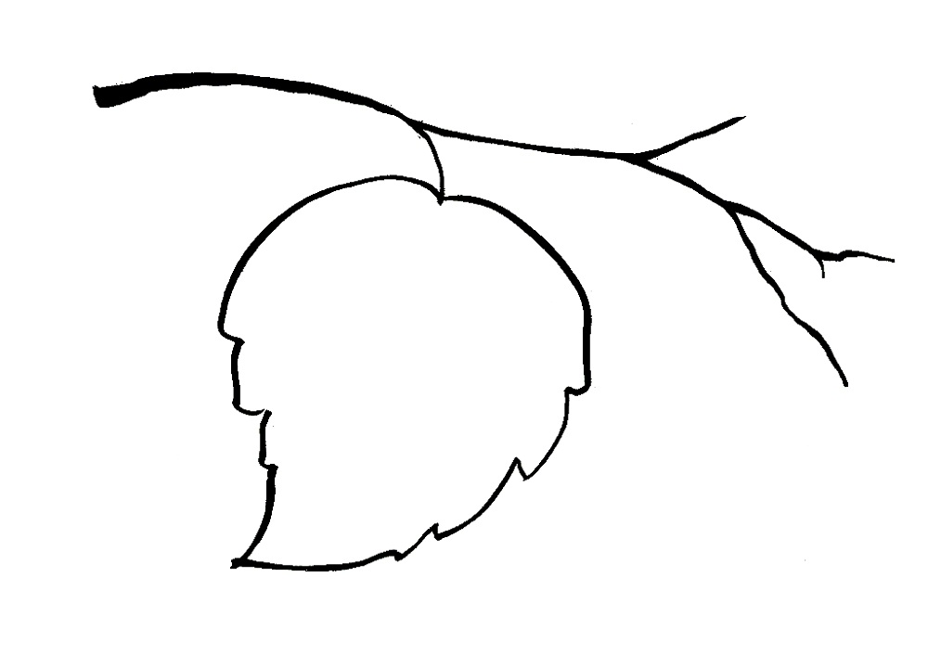 |  | 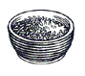 | 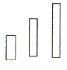 | 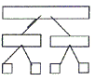 | 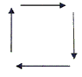

В: Чтобы узнать дышит растение или нет, проведем опыт. Наливаем в бутылку воды, оставив ее незаполненной на 2-3 см. Вставляем веточку в бутылку так, чтобы кончик стебля погрузился в воду; отверстие бутылки плотно замазываем пластилином, как пробкой. Проделываем в пробке отверстие для трубочки и вставляем ее так, чтобы ее кончик не доставал до воды. Закрепляем трубочку пластилином. Начинаем выбирать через трубочку воздух из бутылки. Что происходит?
Д: Из стебелька выходят пузырьки воздуха.
В: Значит, через лист воздух проходит в стебель. Это означает, что растение дышит.
В: Ребята, как вы думаете, как растения питаются?
Д: Да, они пьют воду.
В: Вчера мы с вами проводили опыт с белыми цветами. Вспомним, что у нас получилось? Дети рассказывают о проведенном опыте на основе полученных результатов.
В: Цветы стали разноцветными. Стебель впитал воду и доставил ее к листьям и лепесткам. Вода испарилась, а в лепестках остался краситель, который дал нам неожиданные цвета. Значит, можно сделать вывод, что растение питается.
В: Сейчас мы поиграем в игру «Что сначала, что потом». Дети раскладывают картинки по порядку.
В: Кто хочет рассказать, что у него получилось? (Дети по желанию рассказывают по картинкам о росте растений).
В: Значит, мы можем сделать вывод, что растения растут.
В: Поиграем еще в одну игру «С какой ветки детка?». Дети подбирают к растениям картинки с семенами этих растений. Скажите, а для чего нужны семена?
Д: Чтобы выросло новое растение.
В: Правильно. С помощью семян растение размножается.
В: Ребята, как вы думаете, растения умеют передвигаться?
Д: Нет, у них нет ног.
В: Оказывается, есть такие растения, которые могут не только перемещаться в пространстве, но и даже прыгать. Просмотр презентации.
В: Посмотрите на таблицу и скажите, почему растения живые?
Д: Потому, что растения умеют дышать, питаться, расти, размножаться и двигаться.
В: Правильно. Как вы думаете, эти признаки подходят только к растениям или нет?
Д: Нет. Животные тоже умеют расти, есть и у них появляются детеныши.
В: Да. Эти признаки подходят ко всем объектам живого.

Занятие 2. Почва
Цель: Формировать представление о составе почвы, о ее пользе для растений. Закрепить признаки живого. Учить действовать по алгоритму.
Оборудование: колба, зеркало, свечка в блистере, зажигалка; на каждого ребенка: стакан с водой, почва, тарелка, лупа, небольшой горшок, семена.
Ход занятия:
Дети заходят в лабораторию и видят на столе письмо.
В: Дети, посмотрите, к нам пришло письмо. Прочитаем его?
Д: Да.
В: «Здравствуйте, ребята! Пишет вам Домовенок Кузя. У моей мамы скоро день рождения. Она очень любит цветы. Я хочу вырастить для мамы цветок, но не знаю, как это сделать. Помогите, пожалуйста» Ребята, поможем Кузе?
Д: Поможем.
В: Сначала нужно определить, цветок живой объект или нет? Как вы думаете?
Д: Живой.
В: Почему вы так решили?
Д: Цветок умеет дышать, расти, он вырастает из семян, он питается. Воспитатель на доске выставляет признаки живого.
В: Ребята, скажите, что необходимо взять для посадки цветка?
Д: Семена, землю, воду.
В: Почему цветы сажают в землю?
Д: Потому что без земли они не вырастут.
В: Сегодня мы с вами узнаем, чем земля так полезна для растений.
Работа по МТ. Результаты опытов зарисовываются в таблицу.
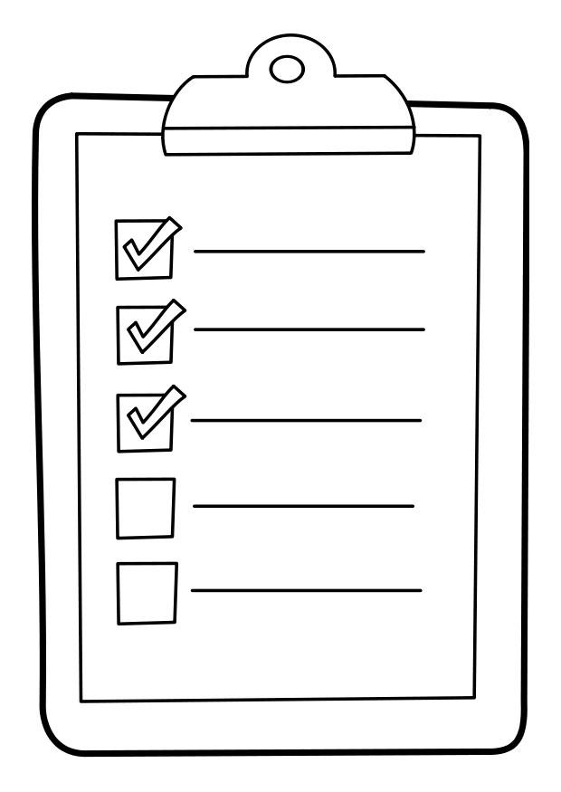
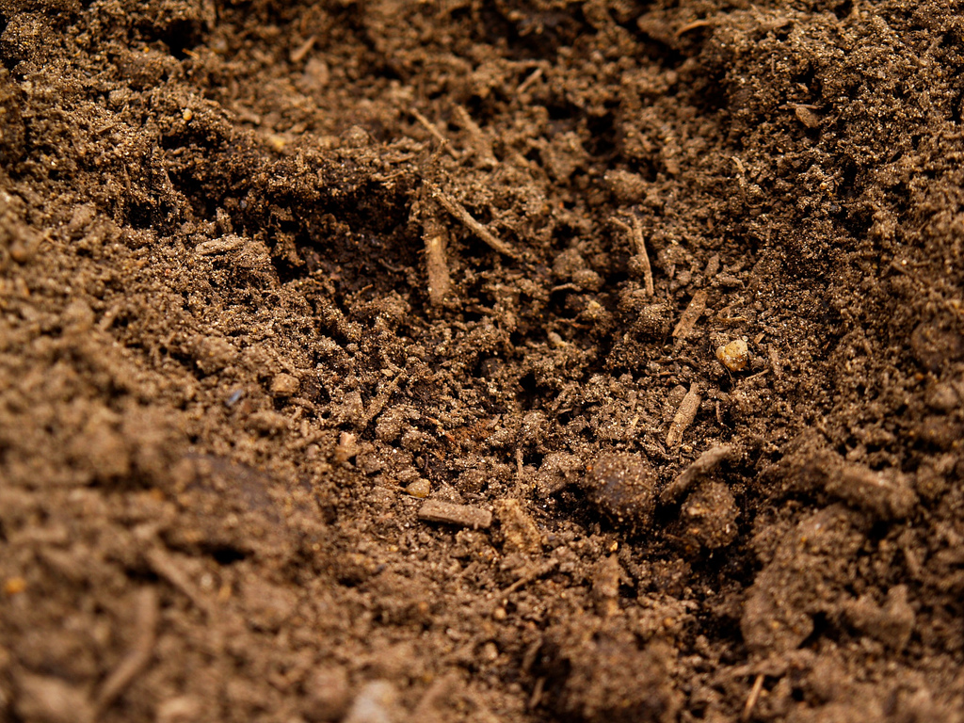

В: Сначала мы узнаем, из чего состоит почва. Для этого на тарелку высыпите ложку земли. Возьмите лупу и посмотрите на землю. Что вы видите?
Д: Палочки, камешки, корешки.
В: В состав почвы входят: остатки растений, глина, песок, воздух, перегной, живые организмы (микробы), ил, вода. Показ изображения состава почвы.
В: Мы знаем, что растения дышат. Что необходимо для дыхания?
Д: Воздух.
В: Давайте узнаем, есть ли в почве воздух. В этом нам поможет вода, ведь именно в воде видны пузырьки воздуха. Возьмем стаканчики с водой и опустим туда комочки почвы. Что видите?
Д: Появились пузырьки.
В: Это говорит о том, что в почве есть воздух.
В: Что еще необходимо для развития растений?
Д: Вода.
В: Сейчас мы узнаем, есть ли в почве вода. Для этого нам потребуется нагреть почву. Если в почве есть пода, то она начнет испаряться, и зеркальце покажет нам, идет ли от почвы водяной пар. Воспитатель показывает детям зеркальце, чтобы они убедились, что оно сухое. Нагревая почву, держим над ней зеркальце. Посмотрите, что появляется на нем?
Д: Капельки.
В: Проведите пальчиком по зеркалу.
Д: Оно мокрое.
В: Вода при нагревании испаряется, превращаясь в пар. Из нагретой нами почвы вышли капельки воды, ставшие водяным паром. Зеркальце задержало их на пути вверх, и они остались на нем, снова став капельками воды. Это означает, что в почве есть вода.
В: Посмотрите на таблицу и расскажите, почему почва подходит для посадки растений?
Д: В ней есть вода, воздух и полезные вещества.
В: Сейчас я вам предлагаю самим посадить семена. Но сначала, вспомним порядок действий. Дети с помощью алгоритма рассказывают порядок действий.
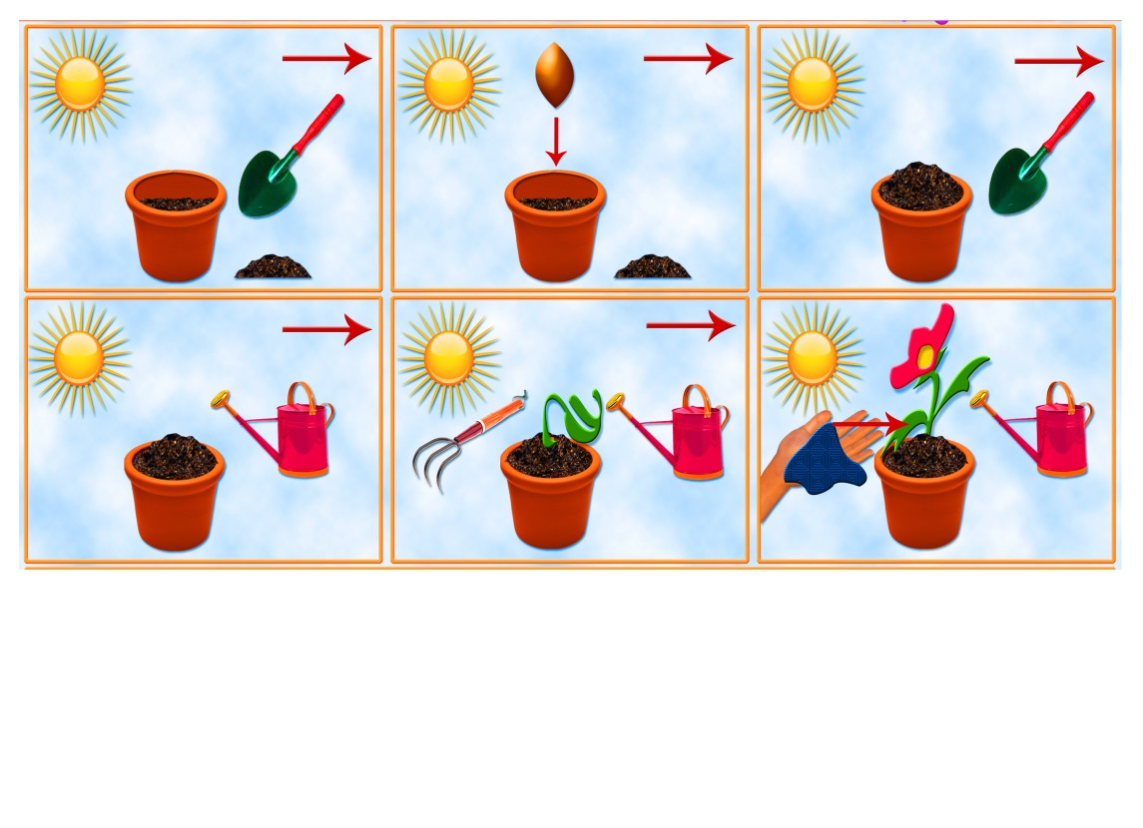

Дети самостоятельно готовят рабочее место и сажают семена.

Занятие 3. Знакомство с твердыми человечками
Цель: Дать представление о строении твердого вещества, заменив слово «молекулы» словосочетанием «маленькие человечки».
Оборудование: МТ, карточки-символы свойств твердого вещества, карточка с изображением человечка твердого вещества.
Ход занятия:
В: Я хочу с вами поиграть в игру «Да-нет-ка». Я загадала слово (шкаф, стол, полка, деревянная ложка, деревянная тарелка). Дети по алгоритму отгадывают слова. Картинки объектов выставляются на доску. Посмотрите на объекты и скажите, что у них общего?
Д: Они деревянные.
В: Вокруг нас есть деревянные объекты? Назовите, какие?
Д: Стол, полка, стул и т.д.
В: Дети, сегодня мы будем хулиганить. Постучите кулаками по столу. Стучите сильнее. Что вы почувствовали?
Д: Рукам больно. Кулаки горячие стали.
В: Как вы думаете, почему?
Д: Стол жесткий, твердый.
В: Правильно, стол твердый. А вы знаете, почему он твердый? Давайте попробуем стать такими же твердыми, как стол. Воспитатель предлагает детям встать близко друг к другу и крепко взяться за руки. Как вы крепко держитесь за руки. Вас не оторвать друг от друга. Вы очень дружные. Вот и в столе живут такие же дружные твердые человечки. Воспитатель помещает на МТ символ твердого человечка.
В: Ребята, вы знаете, что мы с вами сейчас сделали? Мы построили модель стола. А теперь вы опять дети.
А есть еще твердые предметы кроме стола? Пройдите по группе и выберите себе по одному твердому предмету. Дети выбирают твердые объекты и садятся за стол.

Работа по МТ.
 | 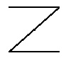 | 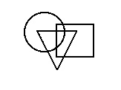

В: Легко ли нам сломать твердый предмет?
Д: Трудно.
Д: А я могу.
В: Чтобы сломать твой предмет, что нужно сделать?
Д: Молотком стукнуть.
В: Значит, трудно сломать просто руками? Надо приложить силу. А все потому, что человечки очень крепко держатся друг за друга. Они дружные.
В: А можно вашим предметам изменить форму? Давайте придадим вашим предметам форму шара. Мы не можем этого сделать. Знаете, почему? Да потому, что твердые человечки очень послушные. Они стоят на своих местах и никуда не сходят с места. Как солдаты в строю.
В: Попробуйте сжать свои предметы. Не сжимаются? Почему?
Д: Потому что человечки дружные и послушные.
В: Кроме того, они стоят очень близко друг к другу.
Во время обсуждения применяется метод эмпатии. Дети превращаются в МЧ и демонстрируют свойства твердого вещества.
В: С кем же мы сегодня познакомились?
Д: С человечками твердого тела.
В: Они какие?
Д: Дружные, крепко держатся за руки, послушные.
В: Для чего мы познакомились с ними?
Д: Для того, чтобы узнать о свойствах твердых предметов.

Занятие 4. Дерево и его свойства
Цель: Познакомить со свойствами дерева с помощью различных анализаторов. Дать представление о том, как человек использует эти свойства в своих целях.
Оборудование: образцы разных пород дерева; деревянные брусочки с одной стороны гладко обструганные, с другой – шероховатые (по количеству детей); МТ, тазик с водой, картинки с изображением деревянных объектов.
Ход занятия:
В: Ребята, на прошлом занятии мы познакомились с человечками твердого тела. Расскажите мне о них, пожалуйста.
Д: Они живут в твердых телах, они дружные, послушные, крепко держатся за руки.
В: Приведите примеры твердых тел.
Дети перечисляют, называя среди прочих предметы мебели.
В: Из чего сделан стол?
Д: Из дерева.
В: Как вы считаете, дерево – какое вещество по твердости?
Д: Твердое.
В: Конечно, твердое. У вас на столах лежат деревянные брусочки. Вы сейчас превратитесь в человечков дерева и построите модель брусочка.
Дети строят модель, а затем садятся за столы.
В: Попросим наших помощников рассказать о дереве как о веществе.
Работа по МТ.
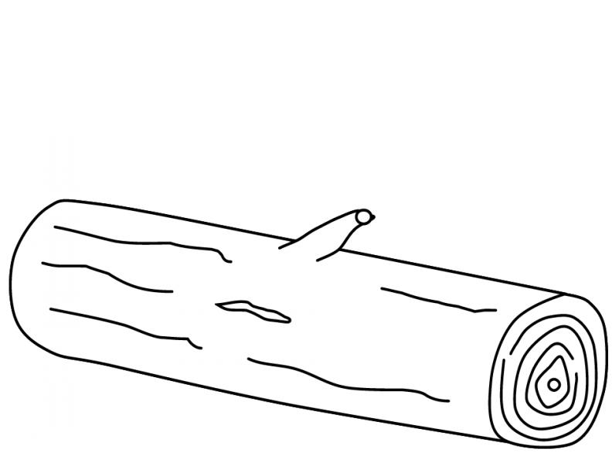

Цвет у всех брусков разный: от белого до темно-коричневого. Это зависит от породы дерева.
Дерево может быть гладким, хорошо обработанным. Может быть шершавым, необструганным. С таким деревом нужно работать в перчатках, чтобы не поранить руки? На ощупь дерево приятное, теплое. Оно прочное, его трудно сломать.
Если постучать бруском о брусок, мы услышим характерный глухой звук.
Старые деревянные вещи не пахнут. А новые имеют запах дерева, из которого изготовлены.
Дерево несъедобно. Мы не будем его пробовать.

В: Лежали брусочки в коробке, и стало им скучно. Решили они, друзей поискать и отправились путешествовать. Шли, шли и дошли до реки. На берегу горел костер, это туристы забыли его потушить. Яркие языки пламени весело играли. Брусочки подошли к огню и загорелись. Огонь – плохой друг для дерева. Забежали брусочки в воду и поплыли по реке. Дерево не тонет в воде, поэтому брусочки с рекой подружились. Дети кладут свои брусочки в тазик с водой.
В: О каких свойствах дерева мы сегодня узнали?
Д: Дерево не тонет, горит. Оно прочное, может быть гладким или шершавым. Звучит. Разные породы дерева имеют свой цвет и запах.
В: А сейчас мы поиграем в игру «Теремок». В теремке живут объекты, сделанные из дерева. У вас под стульями лежат картинки объектов, сделанных из дерева. Возьмите картинки и расскажите, какое свойство дерева использовалось для изготовления этого объекта.
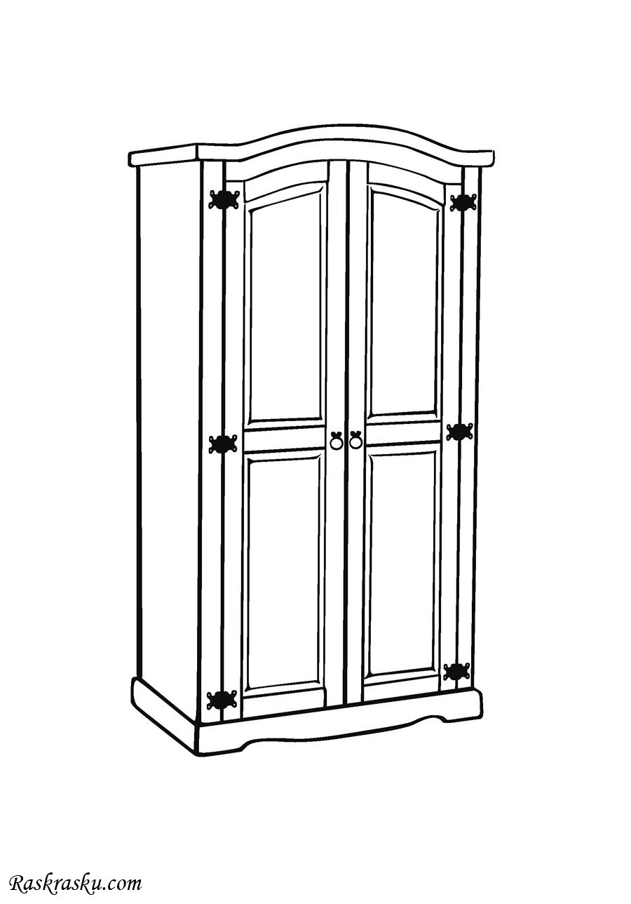 | Шкаф сделан из дерева, потому что дерево твердое, прочное. Шкаф нельзя сломать. Из дерева делают различную мебель. Еще из дерева делают дома. Они прочные и теплые.
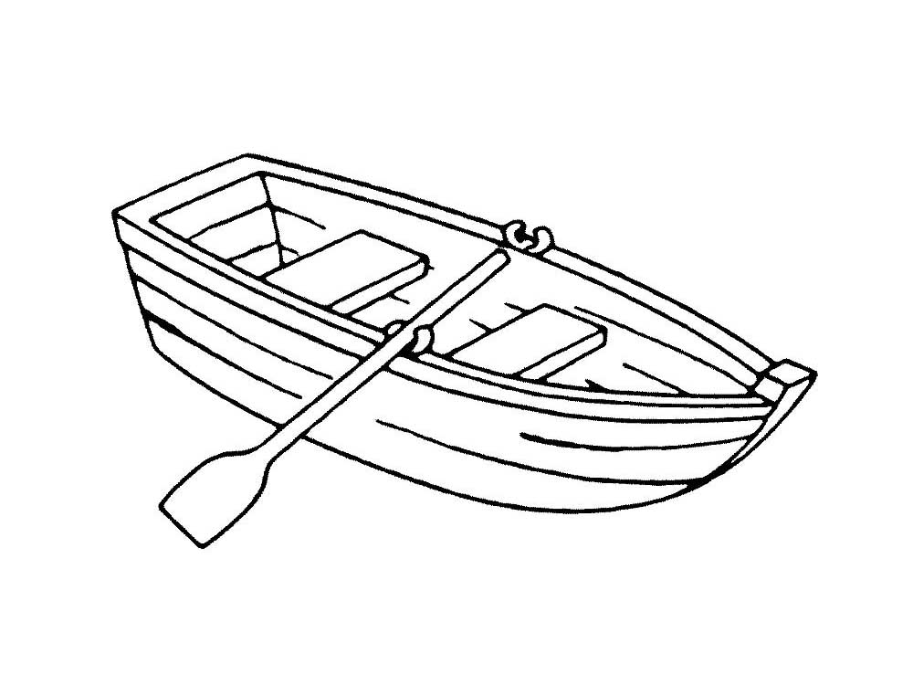 | Лодка деревянная, потому что дерево не тонет, оно плавает. Еще из дерева делают корабли.
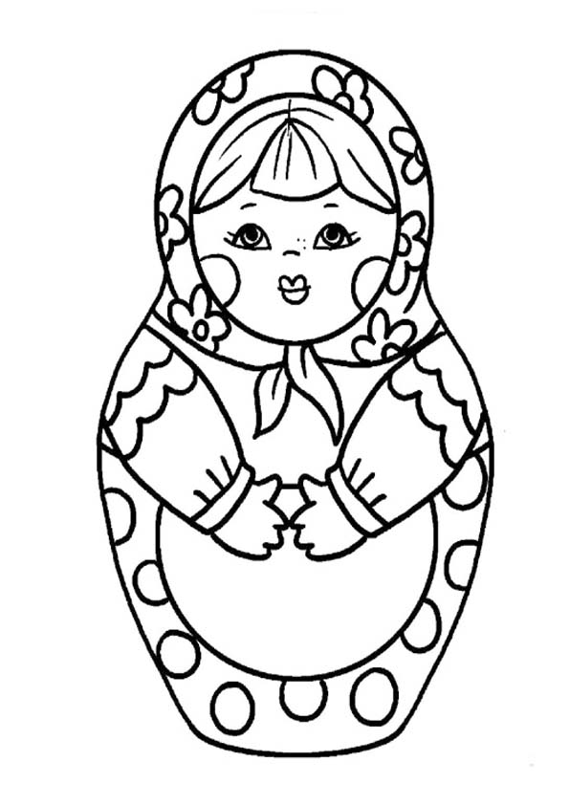 | Матрешка сделана из дерева, потому что дерево хорошо обрабатывается и становиться гладким. Игрушки должны быть гладкими, для того, чтобы дети не поранились.
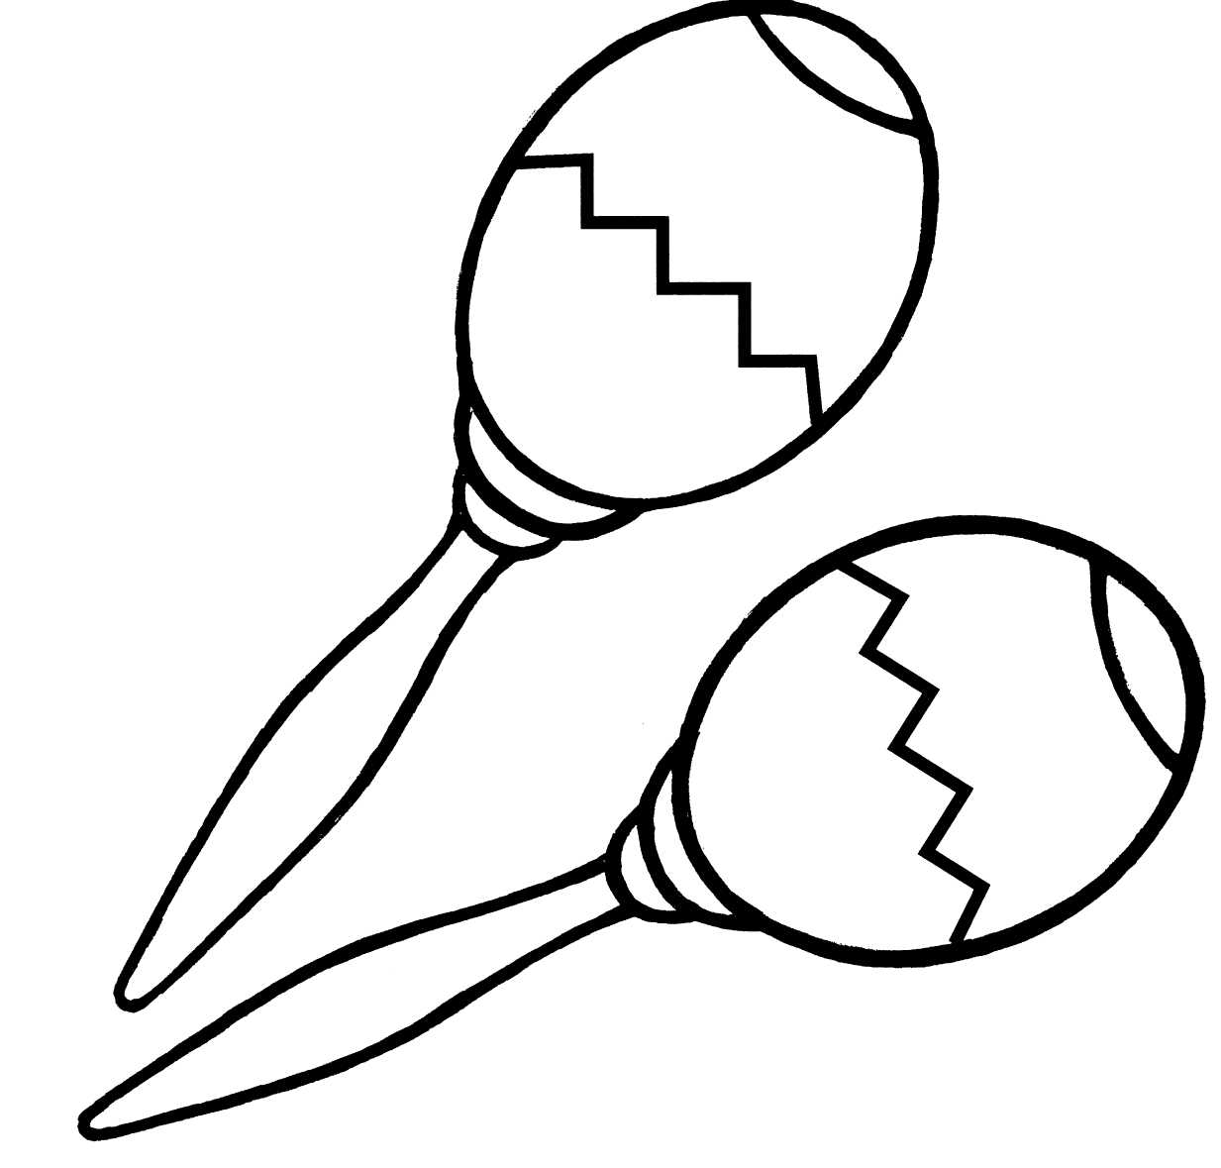 | Маракасы тоже сделаны из дерева. Дерево звучит. Если постучать, то получается звук. Есть много деревянных музыкальных инструментов: трещотка, ложки, колотушка.
В: Так что же хорошего в деревянных объектах?
Д: Они прочные, твердые, гладкие, могут звучать.
В: А что плохого?
Д: Они могут сгореть.
В: Правильно. Поэтому дерево очень часто заменяют другими материалами.

Занятие 5. Сравнение свойств бумаги и дерева
Цель: Провести сравнительный анализ свойств дерева и бумаги: отметить прочность, отношение к воде, свету.
Оборудование: кораблики из дерева и разных сортов бумаги, тазик с водой, деревянные брусочки, образцы бумаги разных сортов, настольная лампа.
Ход занятия
Воспитатель вносит в группу тазик с водой, в котором плавают деревянные и бумажные кораблики.
В: Ребята, сегодня я хочу предложить вам поиграть в морской бой, но сначала ответьте мне на несколько вопросов. Перед вами деревянные лежат брусочки и листочки бумаги. Скажите, пожалуйста, чем они похожи?
Д: Похожи формой, они прямоугольные.
В: Кто вам это подсказал?
Д: Глаза.
В: А что скажут нам руки?
Д: Брусочки и бумага гладкие, теплые.
В: Как вы думаете, какие человечки живут в дереве и бумаге?
Д: Твердые.
В: Значит, дерево и бумага одинаково твердые и прочные?
Д: Нет. Дерево прочнее. Потому что бумагу можно разорвать.
В: Почему же у них разная прочность?
Д: Дерево толстое, а бумага тонкая.
В: Вы почти правильно ответили на вопрос. Человечки бумаги построились только в несколько рядов, а человечки дерева образуют очень много рядов. Но дело не только в этом. Человечки дерева дружат все до одного, а человечки бумаги собираются в группы. И хотя они стоят все рядышком, но группы бумажных человечков дружить друг с другом не хотят. По моей схеме постройте, пожалуйста, модели дерева и бумаги.

Воспитатель «разрывает» модель бумаги, обращая внимание на слабые связи между группами человечков.
В: Однако, бумага бывает разная. Перед вами разные сорта бумаги. Найдите самый тонкий лист бумаги. Что вы про него можете сказать?
Д: (Рассматривают кальку.) Эта бумага тонкая, потому что мало рядов человечков. Она прозрачная, через нее все видно. Она легко мнется и рвется.
В: Теперь возьмите бумагу потолще (газетную). Что вы о ней скажете?
Д: Она тоже тонкая, но потолще. Она мнется, рвется. Она не прозрачная.
Воспитатель располагает лист газетной бумаги перед зажженной настольной лампой.
В: Через эту бумагу вообще ничего не видно?
Д: Виден свет.
В: Теперь я предлагаю взять картон. Это тоже бумага?
Д: Да, только толстая. Картон не мнется, его можно согнуть или скрутить в трубочку. Через него ничего не видно, даже свет.
В: Как вы думаете, почему картон обладает такими свойствами?
Д: Потому что человечков много, и они много рядов построили.
В: Какая бумага прочнее?
Д: Толстая.
В: Значит, какой можно сделать вывод?
Д: Толстая бумага прочнее и не прозрачная, по сравнению с тонкой.
В: Я думаю, пришла пора поиграть с корабликами. Ой, что случилось с бумажными корабликами?
Д: Они намокли и развалились. А картонный еще плавает. И деревянный тоже.
В: Бумага намокла, то есть впитала воду. Посмотрите на схему. Вода прошла между человечками бумаги. А между человечками дерева она может пройти?

Значит, бумага хорошо впитывает воду, а дерево – плохо.
В: Что же мы сегодня узнали о бумаге?
Д: Про бумагу узнали, что она впитывает воду. Бумага бывает прозрачная, она мнется, в ней живут твердые человечки.
В: Если мы захотим поиграть с корабликами, какие кораблики мы возьмем?
Д: Деревянные. Они не промокают.
В: Но как же нам решить такое противоречие. Мы хотим поиграть в кораблики, а деревянных корабликов у нас нет, зато есть много бумажных.
Д: Нужно взять кораблик из картона. Он не сразу намокнет, и мы успеем поиграть.
В: Этим вы сейчас и займетесь.

Занятие 6. Металл и дерево
Цель: Познакомить со следующими свойствами металла: гладкий, блестящий, тонет в воде, не горит. Продолжать учить ставить эксперимент и делать выводы по его результатам.
Оборудование: Аптечные весы (или подобные), деревянная и металлическая пластинки, одинаковые по размеру на каждого ребенка, тазики с водой (один на стол), большой деревянный куб и маленький металлический шарик, МТ.
Ход занятия:
В: Ребята, сегодня мы с вами сказочники. Возьмите в руки пластинки, которые лежат перед вами. Из какого они материала?
Д: Из дерева и металла.
В: Вы будете обследовать эти пластинки по моим подсказкам-символам, делать выводы и помогать мне сочинять сказку. Итак, я начинаю.
У одного писателя на столе лежали карандаш и шариковая ручка. Карандаш был деревянный, а ручка – металлическая. Ручка очень гордилась этим, и все время хвасталась перед карандашом. И вот однажды, когда писателя не было дома, они снова завели разговор.

Воспитатель ставит на МТ символ качества.
 | 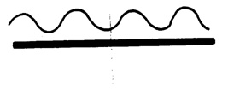 |  |  | 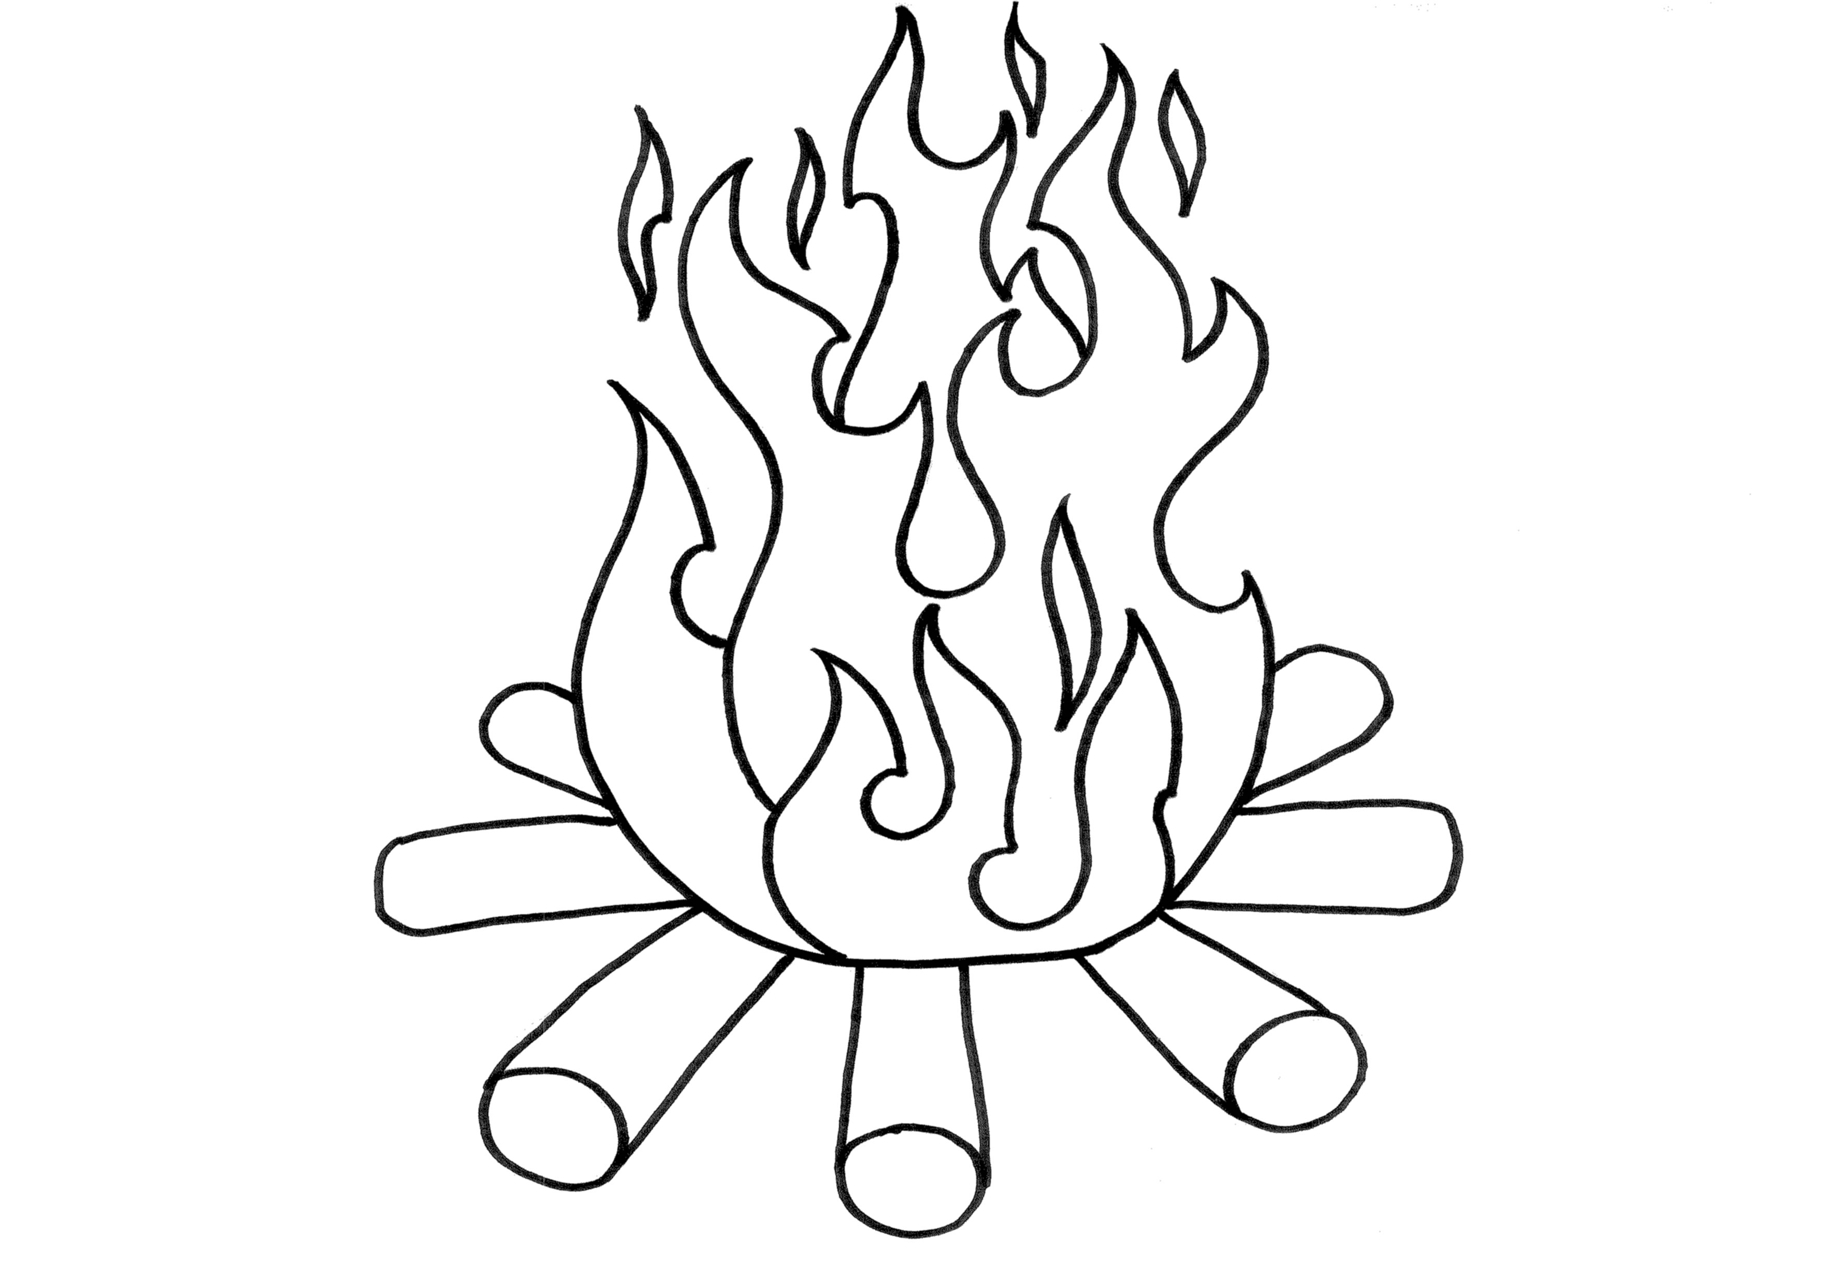 | 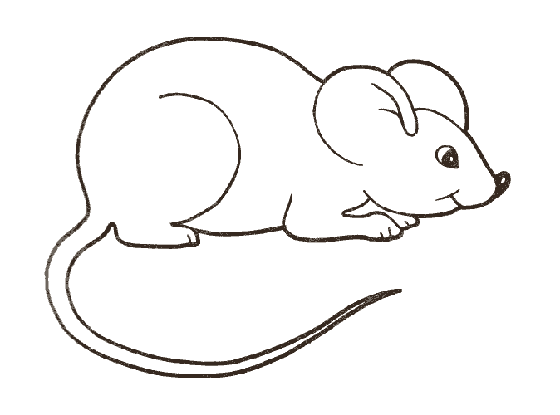 | 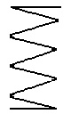

В: Чем же ручка могла похвастаться?
Д: Посмотри, какая я гладкая.
В: А карандаш что отвечает?
Д: Ну и что, я тоже гладкий.
В: (Ставит символ «солнышко») А ручка?
Д: Зато я блестящая, а ты – нет. Вот как я сверкаю.
В: (Ставит символ «вода»). Чем же ответит карандаш? Что сейчас нужно сделать с пластинками?
Д: В воду бросить. (Бросают пластинки в воду. Металлическая тонет.).
В: Почему металлическая пластинка утонула?
Д: Она тяжелая. Тяжелее деревянной.
В: Опустим в воду большой деревянный куб и маленький металлический шарик. Но сначала взвесим их на весах. Что тяжелее?
Д: Куб.
В: Значит, сейчас утонет куб? Он ведь тяжелее шарика.
Д: Нет, дерево не тонет.
В: Правильно. Каким бы большим ни был деревянный брусок, он не утонет. Но даже самый маленький металлический шарик утонет в воде, потому что свойство металла – тонуть в воде.
Воспитатель опускает куб и шарик в воду и подтверждает свои слова.
В: Так что же ответил карандаш ручке?
Д: А я плавать умею, а ты – нет.
В: Тут в комнате погас свет, и хозяйка зажгла свечу. Как вы думаете, как повел себя карандаш?
Д: Он испугался огня.
В: А ручка?
Д: Ручка стала смеяться над карандашом. Она ведь металлическая и не может гореть.
В: В это время на стол забралась мышка. Как вы думаете, что она сделала?
Д: Она схватила карандаш и потащила к себе в норку.
В: Зачем?
Д: Чтобы его сгрызть.
В: А почему она ручку не захотела попробовать?
Д: Ручка металлическая. Она жесткая, зубы можно сломать.
В: Какой же материал тверже, дерево или металл?
Д: Металл тверже дерева.
В: Что же случилось дальше?
Д: Карандаш закричал: «Спасите! Помогите!».
В: Пока ручка думает, как ей помочь карандашу, проведем опыт. Я бросаю на пол два шарика: деревянный и металлический. Посмотрите, как они себя ведут.
Д: Шарики упали, подпрыгнули и укатились.
В: А какой шарик подпрыгнул выше?
Д: Металлический.
В: Правильно. Деревянный шарик подпрыгнул невысоко, а вот металлический не только подпрыгнул выше, но и несколько раз. Почему это происходит?
Когда предмет ударяется об пол, человечки сдвигаются друг к другу еще ближе, а потом они встают на свои места и отталкиваются от пола. Получается прыжок. Совсем как пружинка, которую сжали, а потом отпустили. Это свойство – выправляться, становиться как прежде – называют упругостью. Металл – упругий материал.
Д: Металл прыгучий.
В: Можно и так сказать.
Так что же придумала ручка, чтобы спасти карандаш?
Д: Ручка скатилась на пол, подпрыгнула и ударила мышку. Мышка испугалась, бросила карандаш и убежала.
В: В это время в комнату вошел писатель. Он очень удивился, увидев карандаш и ручку на полу, поднял их и сел за стол. А потом подумал немного и записал эту сказку.
Какое же свойство помогло ручке спасти карандаш?
Д: Прыгучесть. Если бы ручка не была сделана из упругого металла, то она бы не смогла подпрыгнуть и прогнать мышку.
В: Придумайте название к сочиненной нами сказке.
Д: «Ручка и карандаш», «Металлическая ручка и деревянный карандаш», «Приключения металлической ручки и деревянного карандаша».
Продуктивная деятельность: «Издание» книжки-малышки «Приключения металлической ручки и деревянного карандаша»

Занятие 7. «Камни»
Цель: Расширять представление о камнях, их свойствах. Формировать представление о происхождении камней.
Оборудование: Коллекция камней, признаки, уксус, сода, макет вулкана, жидкость для мытья посуды, по количеству детей: камни, стаканчики с водой, лупы.
Ход занятия:
В: Посмотрите, где мы оказались! Сколько разных, непохожих друг на друга камней. Сегодня мы познакомимся со свойствами камней. Возьмите любой понравившийся камень. Дети выбирают камни и садятся за стол.
Работа по МТ.
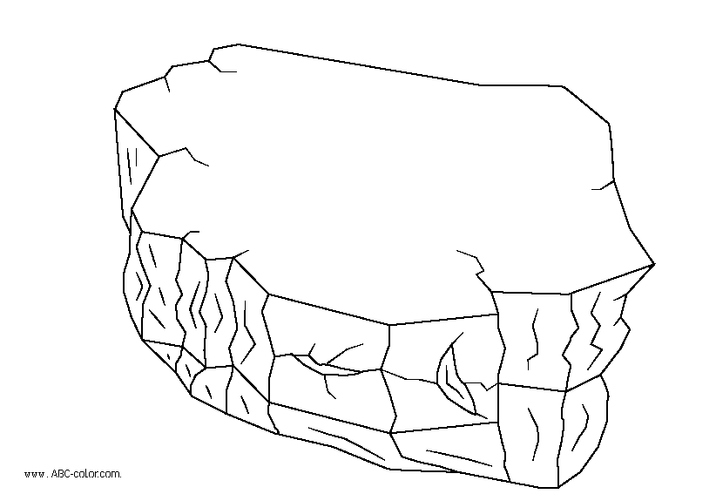
 | 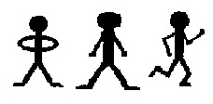 |  | 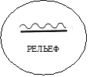 |  |  | 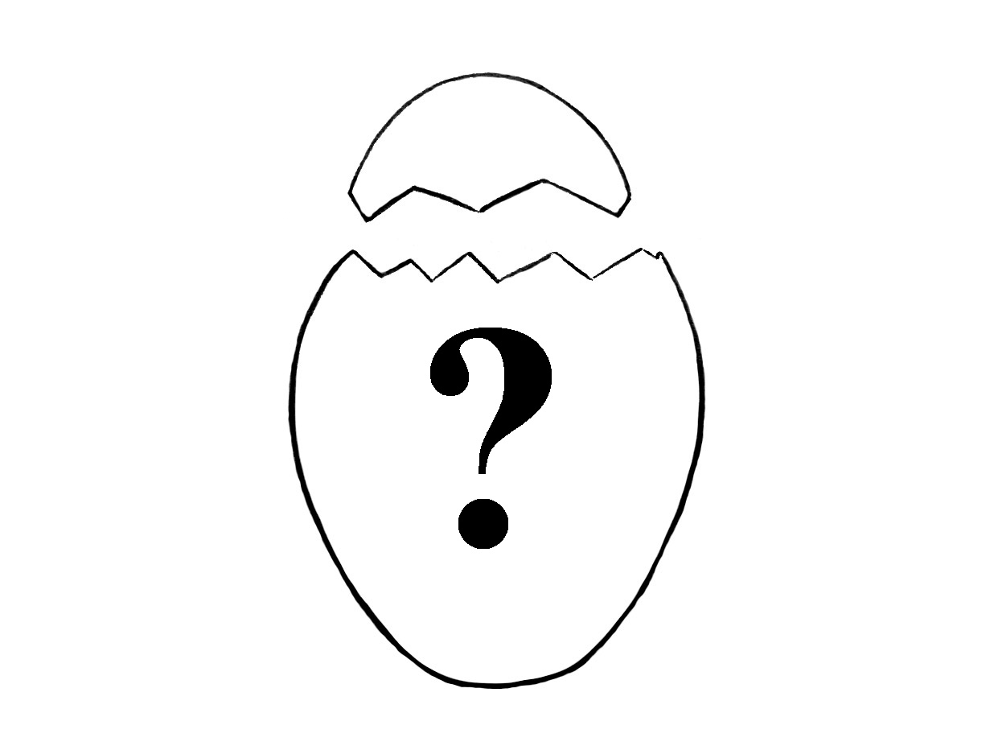

В: Попробуйте сломать камень.
Д: Не получается.
В: Как вы думаете, из каких человечков состоит камень?
Д: Из твердых.
В: Что спрашивает значок?
Д: Какой камень по цвету?
В: Какие камни по цвету? Возьмите лупы.
Д: Серые, коричневые, розовые, некоторые камни имеют узоры.
В: Цвет камней у всех разный.

В: Что спрашивает значок?
Д: Какой камень по рельефу?
В: Какие камни по рельефу.
Д: Гладкие, шершавые, острые.
В: Как вы думаете, от чего зависит рельеф камня. Ответы детей. Рельеф камня зависит от его местонахождения. В воде камни гладкие, на суше — более шероховатые, острые.
В: Как камень взаимодействует с водой?
Д: Камень утонет.
В: Давайте проверим. Воспитатель предлагает детям опустить камни в стакан с водой. Камень действительно утонул.
В: Давайте проверим, есть ли в камнях воздух. Какое вещество нам поможет?
Д: Вода.
В: Посмотрите на камни, лежащие в воде. Что вы видите? Есть ли в камнях воздух?
В: Откуда на земле появляются камни?
Д: Из гор.
В: Я предлагаю посмотреть, откуда появляются камни.
Просмотр презентации.
Некоторые камни появляются во время извержения вулкана. Что такое вулкан?
Д: Это горы. Из этих гор льется огонь.
В: Вулканы — это горы, из отверстия которого иногда извергается горячая магма — лава. Когда лава попадает на поверхность, она остывает, из нее получаются камни вулканического происхождения. Сейчас я предлагаю увидеть извержение вулкана собственными глазами. Воспитатель проводит опыт «Извержение вулкана».

Занятие 8. Знакомство с жидкими человечками
Цель: Уточнить знания детей о твердых и жидких веществах. Знакомство с человечками жидкости, сравнение свойств твердых и жидких веществ.
Оборудование: деревянный брусок, металлическая пластинка, сосуд с водой, тазик, шприц (цилиндр с поршнем), стакан, пол-литровая и литровая банки, сосуды разной формы.
Ход занятия
В: Ребята, с какими МЧ вы знакомы?
Д: С человечками твердого тела.
В: Приведите примеры твердых тел. А в природе только твердые тела и вещества?
Д: Нет, есть еще жидкости.
В: Приведите примеры?
Д: Вода, молоко, сок, лимонад, бензин, масло подсолнечное, духи.
В: Если твердые тела состоят из твердых МЧ, то из каких МЧ состоят жидкие тела?
Д: Из жидких МЧ.
В: Чем же отличаются твердые МЧ от жидких, и чем они похожи?
Работа по МТ
1
+

В: Попробуем сломать деревянный брусок. Легко нам это сделать?
Д: Нет.
В: А какую-нибудь вещь легко сломать?
Д: Трудно.
В: Нужно приложить силу и, притом, немалую. Следовательно, человечки очень крепко держатся за руки. А иначе, все, что мы называем твердым, давно бы рассыпалось.
Можно ли сломать воду?
Д: Нет.
В: Какой мы делаем вывод?
Д: Жидкие человечки тоже держатся за руки
В: Можем мы изменить форму твердого предмета?
Д: Нет.
В: Следовательно, у твердых человечков крепкий характер и порядок. У каждого человечка свое определенное место, как у солдат в строю. Твердые человечки послушны как солдаты. А жидкость меняет свою форму?
Д: Да.
В: Следовательно, жидкие человечки, хотя и держатся друг за друга, но не так крепко, как твердые. Они не такие послушные. Поэтому жидкость не сохраняет свою форму. Она принимает форму сосуда, в который налита.
В: Можем мы сжать твердое тело?
Д: Нет.
В: Почему?
Д: В твердом теле человечки стоят очень близко друг к другу
В: А воду мы можем сжать?
Д: Тоже нет, потому что жидкие человечки тоже стоят очень близко друг к другу.
В: Теперь поиграем в игру «Теремок».
Сравнение свойств твердых и жидких тел.
Занятие 9. Откуда в кране вода
Цель: Сформировать представление детей о водопроводе. Дать представление о фильтрах, их назначении.
Оборудование: мультфильм «Откуда в кране вода»; на каждого ребенка: ватный диск, марля, ткань, воронка, 3 стакана, 1 стакан с грязной водой.
Ход занятия:

В: Дети, что вы делаете каждое утро, после того как проснетесь?
Д: Умываемся, чистим зубы.
В: Молодцы! Чтобы умыться, вы открываете кран, и оттуда льется вода. А вы никогда не задумывались, откуда она в кране появилась?
Д: Из трубы. Из реки. Из-под земли.
В: Конечно, вы все правы. Но какой путь прошла вода от реки до крана, мы не знаем. А хотите узнать? Для этого мы посмотрим мультфильм «Откуда в кране вода». Просмотр мультфильма.
В: Мы с вами узнали, откуда в кране вода. Путь воды от реки до крана называется водопровод. Скажите, почему в кране вода чище, чем в реке?
Д: Потому что воду очищают.
В: Правильно. В течение всего пути воду очищают с помощью различных фильтров. Вода становиться более чистой, но пить воду из-под крана нельзя. Почему?
Д: Потому что в ней есть микробы.
В: Верно. Некоторые микробы погибают только при кипячении. Что делать, если нет возможности прокипятить воду, а пить хочется? Ответы детей. Оказывается, воду можно очистить и в походных условиях. В качестве фильтров мы будем использовать ватный диск, марлю и ткань. Фильтры необходимо вставить в воронку и налить немного грязной воды. Дети самостоятельно проводят очищение воды и результаты зарисовывают.
ВОДА | МАРЛЯ | ТКАНЬ

В: Ребята, с помощью какого фильтра вода стала самой чистой?
Д: С помощью ткани.
В: Скажите, где нам могут пригодиться эти знания? Ответы детей.

Занятие 10. Растворы

Цель: Дать представление о растворах. Применение растворов. Растворение и выпаривание.
Оборудование: Сахарный песок, сода, соль, речной песок, гуашь, перманганат калия, пробирки с водой, спиртовка.
Ход занятия
В: Ребята, сейчас я буду делать чудеса. (Воспитатель растворяет в воде сахар, соль). Разве это не чудо? Положили сахар в воду, а он исчез.
Продолжу делать чудеса. Сейчас я растворю речной песок. Нет, не растворился. Почему? Вы слышали поговорку: «Водой не разольешь»? Так говорят о больших друзьях. Человечки речного песка такие друзья. Они не испугались воды и остались вместе. А человечки сахара и соли разбежались, как только попали в воду. Что же у нас получилось? Сахар и соль растворились в воде, получился раствор. Частички песка смешались с водой, но не растворились. Смоделируем процесс растворения. Кто из вас догадался, что произошло с речным песком?
Где мы можем встретить растворы?
С помощью воспитателя дети называют растворы и определяют области их применения.
содовый раствор – горло полоскать,
марганцовка – раны промывать,
гуашь – рисовать,
сладкий чай – выпить,
кофе растворимый – выпить.
В: Если мы смогли растворить вещество в воде, сможем ли мы вернуть его назад?
Д: Нет, нельзя.
В: И все-таки, я попробую.
Воспитатель проводит выпаривание солевого раствора.
В: Что произошло?
Д: Вода испарилась, а соль осталась.
В: Правильно. О чем же мы с вами сегодня говорили?
Д: О растворах.
В: Как образуются растворы?
Д: Человечки твердого вещества отцепляются друг от друга и смешиваются с жидкими человечками.
В: Все твердые вещества растворяются в воде?
Д: Нет, только некоторые.
Д/и «Мои друзья – это те вещества, которые растворяются в воде».

Занятие 11. Что рассказала сковорода
Цель: Закрепить знания о том, что все твердые вещества могут быть жидкими. Использование этого свойства человеком.
Предварительная работа: Рассматривание иллюстраций, чтение рассказов о геологах, горняках, металлургах. Показ образцов железных руд из коллекции полезных ископаемых. Игры с парафиновыми и металлическими фигурками, изготовленными на прошлом занятии
Ход занятия.
В: Ребята, что я вам принесла?
Д: Сковородку.
В: Чем была сковорода до того, как оказалась на кухне?
Д: Металлом, железом.
В: Железом, но не совсем обычным. Это железо называется чугун. А каким должен быть чугун, чтобы из него можно было сделать сковороду?
Д: Жидким. Его в форму залили, он остыл и стал сковородкой.
В: А чем был жидкий чугун раньше?
Д: Положили в печь железную руду, добавили специального вещества и зажгли очень сильный огонь. Железо расплавилось и вытекло из руды. Получился чугун.
В: А откуда взялась руда?
Д: Ее геологи нашли.
В: Какую же историю нам может рассказать сковорода?
Дети выстраивают поезд времени.
Д: Геологи нашли руду. Ее загрузили в доменную печь и сварили чугун. Жидкий чугун вылили в форму, и получилась сковорода. Потом сковороду отвезли в магазин, там ее купила мама.
В: Мы можем эту историю изобразить схематично с помощью МЧ.
Дети составляют схему.
В: А что может стать со сковородкой в будущем?
Д: Она будет старая, и мама купит новою сковородку.
В: А что делать со старой сковородкой и другими старыми вещами?
Д: Выбросить.
В: Но если мы все будем выбрасывать, у нас накопятся горы мусора. Как вы думаете, старые металлические предметы человек может использовать?
Д: Да, может.
В: Что же можно сделать со старыми металлическими предметами?
Д: Нужно их собрать, расплавить и сделать новые вещи.
В: Совершенно верно. Так люди и поступают. Варят новый металл и делают новые красивые вещи. О каком свойстве твердых веществ догадались люди, когда научились делать металлические предмета?
Д: Все твердые вещества могут быть жидкими, если их нагреть.
Д/и «Чем был, чем стал».
Занятие 12. Знакомство с газообразными человечками
Цель: Уточнить знания детей о твердых и жидких веществах. Познакомить с газообразными веществами.
Оборудование: Насос или шприц, воздушный шарик, коробка, стакан с водой, пустые пол-литровая и литровая банки, МТ.
Ход занятия
В: С какими человечками мы уже знакомы?
Д: С твердыми и жидкими.
В: Приведите примеры твердых и жидких веществ. Расскажите о свойствах твердых и жидких тел по этой таблице.

В: Итак, твердые и жидкие человечки – дружные ребята. Но есть еще одни человечки – человечки газа. Они совсем не хотят дружить. Они разбегаются кто куда друг от друга. Где живут человечки газа?
Д: В воздухе.
В: Отличается газ от твердых и жидких веществ? Конечно. Давайте проверим.
Работа по МТ

V

В: Можно сломать воздух?
Д: Нет.
В: Как можно сломать то, что не закреплено.
В: Может воздух изменить форму? Надуваем шарик – какая форма?
Д: Круглая форма. Как шар.
В: Выпускаем воздух в коробку – какая форма теперь?
Д: Как кубик.
В: Кубическая форма. Меняет воздух форму.
В: Можно воздух сжать? Посмотрите, как я сжимаю воздух в шприце. Почему воздух сжимается?
Д: Человечки воздуха подвигаются ближе друг к другу.
V | В: У меня в руках стакан воды. Я выливаю воду сначала в пол-литровую банку, затем в литровую. Воды стало больше?  Д: Нет, воды всего один стакан.  В: Объем жидкости не меняется. А как ведет себя газ?  Д: Человечки воздуха разбегаются в разные стороны.  В: Если открыть баллончики с газом в космосе, что будет?  Д: Человечки газа разлетятся по всему космосу.  В: Значит, газ не имеет объема.
Что нового мы сегодня узнали?
Д: Мы познакомились с человечками газа.
В: Какие они?
Д: Недружные и непослушные.
В: Чтобы лучше запомнить свойства газа, давайте поиграем в игру «Теремок».
В теремке живут человечки воздуха. Дети берут на себя роль жидкости или твердого вещества и рассказывают, что у них общего, и чем они отличаются от воздуха.

Занятие 13. Свойства воздуха
Цель: Познакомить детей со свойствами воздуха: прозрачный, без цвета и запаха, имеет вес, может сжиматься и расширяться.
Оборудование: Тазик с водой, пузырек, два воздушных шарика, весы из палочки и крючка, стакан, пробка, лист бумаги, пластиковая бутылка, кубики льда.
Ход занятия:
Воспитатель показывает детям пузырек.
В: Что находится в этой бутылочке?
Д: Ничего.
В: Я беру бутылочку и топлю ее в стакане с водой. Из горлышка побежали пузырьки. Что это?
Д: Воздух.
В: Имеет ли воздух цвет?
Д: Нет.
В: А запах?
Д: Нет.
В: Имеет ли воздух форму?
Д: Человечки газа занимают все пространство, они разбегаются.
В: Имеет ли воздух вес? Уравновешиваем на палочке два пустых воздушных шарика, затем один из них надуваем. Снова взвешиваем. Какой делаем вывод?
Д: Воздух имеет вес.
В: Да, воздух давит на все предметы.
Опыт «Вода в перевернутом стакане». Налейте в стакан воду до самого края. Прикройте стакан листком плотной бумаги и, придерживая бумагу ладонью, быстро переверните, стакан кверху дном. Теперь уберите ладонь. Вода из стакана не выльется.
Давление атмосферного воздуха на бумажку больше давления воды на нее.
Вот почему бумажка не отпадает.

В: Над всей Землей лежит огромный воздушный океан – невидимая толща воздуха. Раз воздух весит, значит, эта толща должна давить на человека и на Землю. Она и давит. Воздух давит на каждого человека силой 15 тонн (3 грузовика). Почему мы не чувствуем этой тяжести?
Ответы детей.
В: В организме тоже есть воздух, который давит точно с такой же силой изнутри. Поэтому мы ничего не ощущаем.
В: Что произойдет с воздухом если, его нагреть?
Д: Он расширится.
Воспитатель проводит опыт: Заткните пустую пробирку пробкой и нагрейте ее над спиртовкой. При нагревании воздух в пробирке расширяется и выталкивает пробку.
В: А если охладить?
Д: Тогда воздух сожмется
В: Проверяем это опытным путем.
Воспитатель проводит опыт: Измельченные кубики льда поместите в бутылку. Потрясите бутылку и поставьте ее на стол. Стенки бутылки втягиваются внутрь, потому что воздух становится холодным и сжимается.
В: Подведем итоги. Какие свойства у воздуха?
t⁰

Д: Воздух – это газ без цвета, без запаха. Он не имеет формы и занимает весь объем. Воздух можно сжать. Он имеет вес. Если воздух нагреть, он расширяется, если охладить – сужается.

Занятие 14. Откуда прилетел ветер
Цель: Сформировать понятие о том, почему дует ветер.
Оборудование: Свеча, обогреватель, бумажная салфетка, бумажная змейка, зажигалка.
Ход занятия
В: Представьте себе, что мы сейчас не в группе, а на лесной поляне. Мы разожгли костер. Огонь поскакал по сухим веткам, а искры с треском взмыли ввысь. Вместе с искрами в вверх полетели пепел, сухие листья. Почему так происходит? Может быть, их кто-то подталкивает?
На этом этапе дети, как правило, затрудняются ответить
В: Если положить бумажную салфетку на горячий обогреватель, что с ней происходит?
Д: Она взлетает.
В: Почему?
Д: Наверное, ее воздух поднимает.
В: А почему воздух не поднимает салфетку со стола? Чем отличается воздух над столом от воздуха над обогревателем?
Д: Над столом воздух холодный, а над обогревателем теплый.
В: Раз салфетка поднимается вверх, что мы можем сказать о теплом воздухе?
Д: Теплый воздух поднимается вверх.
В: Так что же подталкивает вверх искры, пепел и сухие листья над костром?
Д: Теплый воздух.
В: Если теплый воздух поднимается вверх, то не получится ли так, что весь воздух улетучится? Оказывается, нет. На место поднимающегося легкого теплого воздуха немедленно из тенистых уголков прилетит воздух прохладный, более тяжелый.
Опыт с бумажной свечкой. Взять бумажную змейку. Растянуть её немного, на палочку привязать нитку, конец нитки приклеить к центру спирали. Спираль поднести к свечке - она начнет вращаться. Змейка вращается, т.к. происходит расширение воздуха под действием тепла, и тепловая энергия превращается в движение.
В: Солнце нагревает Землю не равномерно. На юге возле экватора всегда так и жарит, так и печет, а на севере в Ледовитом океане даже летом не тают льды. Над морями и океанами днем бывает прохладнее, чем на суше, а ночью наоборот. Вода отдает накопленное за день тепло.
Вообще, когда Солнце освещает и согревает один бок земного шара, на другом боку темная ночь, и там Земля остывает. Теплый воздух поднимается вверх, а на его место мчится холодный воздух. Так что же получается при таком перемещении воздуха?
Д: Ветер.
В: А кто делает ветер?
Д: Солнце.
В: А что было бы, если б ветра не было?
Д: В одном месте всегда было бы жарко, там был бы теплый воздух. А в другом месте был бы только холодный воздух. Облака бы не двигались, их же ветер гонит.
В: Где человек нашел применение теплому воздуху?
Д: Воздушные шарики летают. И большие шары тоже. Незнайка на таком шаре летал.
В: Что мы сегодня узнали?
Д: Почему дует ветер. Про теплый воздух и холодный. Теплый воздух поднимается вверх, а холодный летит на его место.
В: Раз вы все так хорошо поняли, ответьте на последний вопрос. Почему в тихую погоду дым поднимается вверх?

Занятие 15. Три агрегатных состояния воды
Цель: Уточнить знания о переходе воды из одного состояния в другое. Дать понятие о трех агрегатных состояниях воды, о том, как осуществляется переход из твердого состояния в газообразное (вымерзание).
Ход занятия
В: Мы с вами уже знаем и умеем показывать с помощью МЧ, что вещества могут быть твердыми, жидкими, газообразными. Мы с вами знаем, что одно и то же вещество может быть и твердым, и жидким. Давайте поиграем в игру.
Проводится д/и «Мои друзья – это те, кто может быть и твердым и жидким».
- вода – лед, другие жидкости
- сахар
- металлы
- парафин, воск и т.д.
В: А может ли твердое или жидкое вещество превратиться в газообразное? Давайте проверим. (Кусок льда растапливаем на огне, затем вода закипает, идет парообразование). Почему лед растаял?
Д: Твердым человечкам стало жарко, они отодвинулись друг от друга и превратились в жидких человечков.
В: А почему вода в пар превратилась?
Д: Жидким человечкам тоже жарко, они расцепились и разбежались. Стали недружными газообразными человечками.
В: Попробуем поймать человечков пара с помощью холодного стекла. Почему газообразные МЧ превращаются в жидкие?
Д: Газообразным МЧ стало холодно, они сошлись вместе.
В: А превратить их в твердых человечков мы сможем?
Д: Заморозим воду.
В: Какой мы можем сделать вывод?
Д: Вода может быть и твердой, и жидкой, и газообразной.
В: Где в природе можно видеть такие процессы?
Д: Весной снег, лед таят, лужи высыхают.
В: Еще на улицу весной и летом вывешивают белье. Почему мокрое белье сохнет?
Д: Вода превращается в пар, испаряется.
В: Что нужно для того, чтобы вода испарилась?
Д: Тепло.
В: Значит, когда белье хорошо сохнет?
Д: Весной, летом, осенью – на улице, а зимой – дома.
В: Но ведь и зимой белье вывешивают на улицу. Что с ним происходит?
Д: Оно замерзает.
В: Но через некоторое время мама вносит белье сухое, хотя на улице был мороз. Почему белье высохло?
Дети пытаются объяснить.
В: Мы знаем, что вода испаряется. Но лед тоже испаряется, только очень медленно. Вот поэтому, хоть белье и замерзает на морозе, оно все равно сохнет. Зарисуйте схемой, что происходит с мокрым бельем зимой.
Дети зарисовывают схему на доске и работают с карточками на столах.
В: Почему же белье сохнет на морозе?
Д: Потому что лед испаряется и превращается в пар.

Занятие 16. Круговорот воды в природе
Цель: Систематизировать знания детей о трех состояниях воды. Сформировать понятие о том, во что превращается пар, почему идет дождь. Дать понятие о круговороте воды в природе.
Ход занятия
В: Давайте посмотрим на глобус. Какого цвета больше?
Д: Синего.
В: Что это означает?
Д: Это вода. На Земле больше воды, чем суши.
Д/и «Хорошо – плохо, когда много воды».
В: А откуда на Земле берется вода?
Д: Идет дождь.
В: А дождик откуда?
Д: Из облаков.
В: Откуда взялись облака?
Д: Вода испаряется, превращается в пар. А из пара получаются облака.
Далее воспитатель подводит итог и рисует схему на доске.
В: Итак, Солнце нагревает воду в океане. Часть воды превращается в пар.
Поднявшийся воздух охлаждается, а пар превращается в капли воды.
Капли воды образуют облака.
Вода из облаков выпадает в виде дождя.
В: Значит, только над морем всегда идет дождь?
Д: Нет, дождь идет везде.
В: Даже в тех местах, где нет морей?
Д: Да.
В: Почему?
Д: Ветер облака повсюду разносит.
В: Действительно, облака, которые образовались над морем, ветер несет на сушу. Человечки пара охлаждаются и превращаются в человечков воды. Идет дождь. А потом реки несут часть выпавшей дождевой воды в море. Что у нас получилось? (Воспитатель снова обращается к схеме).
Д: Круг.
В: Да. Мы узнали сегодня о круговороте воды в природе. Почему круговорот?
Д: Потому что вода как бы по кругу движется.
В: Составьте схему круговорота воды у себя на столах.
Дети моделируют.

В: Сейчас мы посмотрим мультфильм «Путешествие капельки»

Занятие 17. Диффузия
Цель: На основании занятий об агрегатных состояниях вещества познакомить детей с летучими веществами. Сформировать представление о распространении запаха. Дать понятие о диффузии.
Оборудование: стаканы с водой на каждого ребенка, пипетки, чернила.
Ход занятия
На стеклянную пластинку воспитатель разливает немного духов. Дети входят в группу.

В: Ребята, что вы чувствуете?
Д: Пахнет духами.
В: Откуда взялся этот запах?
Д: Кто-то подушился. А может быть, разлили духи?
В: Действительно, я налила немного духов на это стекло. Но стекло сухое. Духи исчезли. Как вы думаете, куда?
Д: Они испарились, превратились в газ.
В: Отойдите от стола как можно дальше. Вы чувствуете запах?
Д: Да.
В: Почему? Вы ведь так далеко стоите.
Д: Человечки газа все время бегают. Они разбежались по всей группе. Поэтому мы чувствуем запах.
В: Человечки духов перемешались с человечками воздуха. Давайте смоделируем этот процесс.
Дети делятся на две подгруппы и моделируют вещества: газ – воздух и жидкость – духи. Затем духи испаряются, и человечки перемешиваются между собой.
В: Такой процесс перемешивания человечков называется диффузией. И происходит он не только в газах, но и в жидкостях. Причем, в жидкостях диффузию мы иногда можем увидеть.
Воспитатель капает несколько капель чернил в стакан с водой. (Дети повторяют действия за воспитателем). Постепенно чернила смешаются с водой и растекутся по всему стакану.
В: Это происходит потому, что человечки жидкости всегда находятся в движении и ударяются друг от друга. Таким образом, человечки в газах постоянно движутся во всех направлениях. Благодаря этому вы можете ощущать запах цветов по всей комнате. Их аромат достигает ваших ноздрей именно потому, что его человечки распространяются в воздухе.

В: Как вы думаете, какие человечки движутся быстрее – человечки газа или человечки жидкости?
Д: Газа.
В: Почему?
Д: Человечки жидкости держатся за руки, и поэтому им труднее передвигаться. А человечки газа свободны. Они могут бегать куда захотят.
В: Итак, о чем мы сегодня узнали?
Д: О диффузии. О том, что человечки могут перемешиваться между собой. Мы узнали о запахах.
В: Теперь мы поиграем в игру с признаком «Запахи».

Занятие 18. Теплообмен и теплопроводность

Цель: Сформировать понятие, что вещества и предметы могут принимать и отдавать тепло. Дать понятие «теплопроводность».
Оборудование: Электрическая плитка, чайник, чашки и ложки по количеству детей, вода, деревянная ложка, песочные часы.
Ход занятия

В: Сегодня, ребята, мы будем пить чай. Что нам для этого нужно?
Д: Чашки, ложки, сахар, вода.
В: Нам нужна вода. Какая она должна быть?
Д: Горячая, чтобы заварить чай.
В: У меня нет горячей воды. Что я должна сделать?
Д: Нагреть на плитке.
В: Я так и сделаю. (Воспитатель ставит чайник на электрическую плитку). Какой предмет сейчас горячий?
Д: Плита.
В: Что происходит с чайником?
Д: Он нагревается, становится горячим.
В: Нагревается только чайник или что-то еще?
Д: Воздух нагревается. Около плитки жарко.
В: Значит, мы можем сказать, что плита отдает тепло. А что тепло принимает?
Д: Воздух, чайник, вода.
В: Воздух и чайник принимают тепло от плиты. А вода от плиты принимает тепло?
Д: Нет, от чайника.
В: Значит, чайник принял от плиты тепло и поделился им с водой. С чем-нибудь он еще поделился?
Д: С воздухом.
В: Пока мы с вами беседовали, наш чайник вскипел. Заварим и разольем чай. Что происходит?
Д: Горячая вода отдает тепло чашкам и заварочному чайнику.
В: Давайте положим в чашку сахар. Дети берут металлические ложки, а воспитатель – деревянную. Давайте оставим ложки на 5 минут, чтобы сахар хорошо растворился. Воспитатель засекает время по песочным часам.
В: Теперь возьмите ложки в руки.
Д: Мы не можем, они горячие.
В: А я могу (берет в руки деревянную ложку). Почему?
Д: Потому что, она не горячая.
В: С ложками вода поделилась теплом. Металлические объекты хорошо проводят тепло, поэтому металлическая ложка стала горячей. Деревянные объекты плохо проводят тепло, поэтому деревянная ложка плохо нагрелась. Свойство объектов проводить тепло называют теплопроводностью. Пока мы с вами экспериментировали с ложками, чай остыл. Почему?
Д: Чай поделился теплом с воздухом.
В: Все верно. Чай отдал тепло воздуху, воздух принял тепло. Как еще можно остудить чай?
Д: Можно чай поставить в холодильник.
В: Что произойдет с чаем?
Д: Чай превратится в лед.
В: Почему?
Д: Чай все тепло отдаст холодильнику.
В: Значит, все предметы могут отдавать и принимать тепло. А теперь давайте пить чай. Разбавим горячий чай холодным кипятком. Что в это время происходит?
Д: Холодная вода принимает тепло. Горячая вода отдает тепло.
Д/и «Мои друзья – это те, кто принимает (отдает) тепло».
Дети парами подходят к воспитателю, взяв на себя роль объектов, которые отдают или принимают тепло. Например, батарея – воздух в комнате, рука – льдинка в руке.

Занятие 19. Звук
Цель: Сформировать понятие о природе звука, скорости его распространения в разных средах: твердой, жидкой, газообразной. Звук и космос.
Оборудование: волшебный сундучок, металлофон, мяч, камни и емкости с водой на каждого ребенка, расчески с редкими толстыми частыми тонкими зубьями.
Предварительная работа: Провести занятие по разграничению омонимической пары: «среда» - день недели, «среда» - вещество, заполняющее пространство, а также тела, окружающие что-то.
Провести занятие по ознакомлению детей со строением уха, как органа слуха.
Ход занятия:
В: Дети, закройте глаза и скажите, что вы слышите.
Дети перечисляют.
В: Как можно назвать это одним словом?
Д: Мы слышим звуки.
В: Что такое звук?
Дети высказывают свои предположения.
Воспитатель прижимает к столу линейку и дергает за выступающий конец. Линейка звучит.
В: Почему линейка звучит? Что происходит с линейкой.
Д: Она дрожит, шевелится, ходит туда-сюда.
В: А где она движется?
Д: В воздухе.
В: А из чего состоит воздух?
Д: Из МЧ.
В: Значит, что происходит, когда появляется звук?
Д: Линейка толкает человечков воздуха. А они толкают других человечков воздуха.
В: Давайте посмотрим, как это происходит.
Просмотр презентации.
В: Человечки толкают друг друга и, наконец, часть человечков достигает нашего уха. Теперь вы можете сделать вывод, как распространяется звук?
Д: С помощью человечков воздуха.
В: А твердые или жидкие человечки могут передавать звук?
Дети дают ответы.
В: У меня есть волшебный сундучок. Из каких человечков он состоит?
Д: Из твердых.
В: Верно. Сундучок сделан из картона и состоит из твердых человечков. Что вы слышите? (Воспитатель играет на металлофоне, который лежит в сундучке).
Д: Звуки
Д: Вы играете на металлофоне
В: Какой можно сделать вывод?
Д: Через картон проходит звук.
В: Значит, твердые человечки могут передавать звук. А жидкие человечки передают звук? Дети отвечают.
Проводится опыт с водой и камешками. Дети работают парами. Поочередно один ребенок опускает камень в воду, а второй, приставив банку к уху, слушает, издается звук или нет. Затем дети меняются местами.
В: Какой вывод можно сделать после проведенного опыта?
Д: Вода передает звук.
В: Верно, жидкие человечки тоже могут передавать звук. С помощью каких человечков звук распространяется быстрее? Дети дают разные ответы.
Воспитатель предлагает детям разделиться на две команды и смоделировать газ и твердое вещество. Одна команда рассредоточивается по всей группе, другая выстраивается плечо к плечу. Проводится соревнование, кто быстрее передаст мяч. Побеждает команда твердых человечков. Следовательно, в твердой среде звук проводится быстрее.
В: А как будет передаваться звук в воде?
Д: Быстрее, чем в воздухе, но медленнее, чем в твердой среде.
В: Ребята, скажите, пожалуйста, еще раз, с помощью чего передается звук.
Д: С помощью МЧ.
В: К нам пришел в гости признак «высотность». Как вы думаете, что он может рассказать о звуке?
Дети дают разные ответы.
В: Почему звуки бывают высокие и низкие?
Дети отвечают.
В: Послушайте, как звучит линейка, если выступает длинный конец. А теперь – короткий. Почему линейка звучит по-разному?
Д: Длинный конец дрожит медленнее, а короткий – быстрее, поэтому звук разный.
В: Каким голосом звучала линейка в первый раз, а во второй?
Д: В первый раз голос был толстый, низкий, а во второй – тонкий, высокий.
Аналогично проходят исследования звучания расчесок с редкими толстыми зубьями и частыми тонкими. Делаем вывод: чем чаще дрожит предмет (больше частота колебаний), тем выше звук.
В: А сейчас, давайте вспомним, что мы узнали о звуке?
Дети отвечают.

Занятие 20. Дом звука
Цель: Систематизировать знания о звуке. Формировать умение последовательно выполнять мыслительные операции. Развивать системное мышление.
Оборудование: Дом эвроритма.
Ход занятия
№  этажа | Код | Воспитатель | Ожидаемые ответы детей
1 | Дело | Что такое звук?  Что делает звук.  Какое его главное дело? | Дрожание. Когда предмет дрожит, он звучит.  Звук расходится во все стороны. Его главное дело – распространяться.
2 | Части | Из чего состоит звук?  В какой среде распространяется звук?  В какой среде звук быстрее распространяется? | Из предмета (объекта), который издает звук, из среды, по которой звук распространяется.  В твердой, жидкой, газообразной.  В твердой, потому что МЧ стоят очень близко друг к другу.
3 | Порядок (описание по признакам) | Если мы посмотрим на модель мира, звуки какими могут быть?  Приведите примеры  На какие еще группы можно разделить звуки?  Какие объекты издают высокие звуки, а какие низкие? | Звуки могут издавать природные и рукотворные объекты.  Неживая природа: гром, грохот камней, шторм, ветер, капель. Живая природа: голоса животных, человека, чавканье. Рукотворные: машины, механизмы, человек стучит, гвозди забивает.  Высокие и низкие.  Объекты, которые дрожат часто, издают высокие звуки, а дрожащие редко – низкие.  А еще звуки бывают громкие и тихие, мелодичные и резкие, однородные и смешанные.
4 | Неудачник | Когда звук не нужен?  Как сделать, что бы звук был не слышен? | Когда занимаешься каким-нибудь делом.  В больнице тишина, в библиотеке.  Когда люди спят.  Когда ждешь какого-нибудь одного звука, сигнала. Например, телефонного звонка.  Ходить в тапочках, ковры везде настелить.  Наушники носить
5 | Обманщик | Почему объекты могут звучать неправильно? | Предметы рукотворного мира могут сломаться.  Человек может заболеть, и будет хрипеть.  Можно специально изменить голос, чтобы тебя не узнали.  «Красная Шапочка и Серый Волк».  «Волк и семеро козлят».  Волк стал говорить высоким голосом, Буратино из кувшина говорил громко и низким голосом, поэтому их не узнали.  Артисты в театре изменяют голос, чтобы играть разные роли
6 | Один | Все объекты издают звук одной высоты, тональности и громкости  Хорошо это или плохо? | Плохо. Не знаешь, машина едет или кошка мяукает.  Все люди одними голосами будут говорить  Животные не смогут сигналы друг другу передавать. Одинаково звучит «опасность» и «здесь еда».  Музыки не будет, песни, скучно будет жить.  В театре неинтересно спектакли смотреть
7 | Тишина | Исчезли все звуки. Что в этом хорошего?  А что плохого?  А почему может исчезнуть звук?  Почему еще исчезает звук?  А это можно исправить?  Как это исправить? | Тишина кругом, уши не болят и голова.  Звук не мешает отдыхать.  Люди и звери не могут передавать друг другу информацию (немые люди).  На дорогах аварийные ситуации.  Ориентироваться нельзя, не услышишь опасности.  Телевизор не посмотришь.  Музыку не послушаешь.  Птицы не будут петь. Не будет радости на душе.  Объекты перестали издавать звук.  Они перестали дрожать и толкать МЧ.  Отремонтировать предметы рукотворного мира.  Среда исчезла. Например, в космосе нет воздуха, нет среды, нет звука.  У космонавтов специальные радиоприборы есть.
8 | Помощник | Звук есть, но нет принимающего устройства. Например, глухой человек.  Как он общается?  А если ему в дверь звонят?  А как будет жить глухое животное? | Он руками разговаривает.  Пусть лампочка в квартире зажигается. Собака прибежит и позовет к двери.  Оно станет добычей хищника. А глухой хищник сам останется голодным.
В: Итак, можно представить нашу жизнь без звука?
Д: Нет, такого не бывает, даже если нет ушей у некоторых животных, они посылают сигналы и ловят эхо разными частями тела.

Занятие 21. Свет
Цель: Формировать представление детей о свете как потоке световых лучей. Деление тел на светонепроницаемые, полупрозрачные и прозрачные.
Оборудование: Картинки объектов - источников света, картинки с изображением машины с включенными фарами и выключенными фарами; фонарик на каждого ребенка, картонные колечки с отверстием, ширма, игрушка; коробка синего, красного и зеленого цветов.
Ход занятия
В: Скажите, на какой картинке машина едет с включенными фарами? (Воспитатель вывешивает на доску картинки с машинами).
Д: На картинке справа.
В: Как вы догадались?
Д: Там желтые фары и лучи.
В: Верно, на картинке справа у машины включены фары и можно увидеть световые лучи. Свет – это поток световых лучей. На столе лежат картинки объектов. Выберите объекты, которые являются источником света. (Дети выбирают объекты и прикрепляют на доску. Проводится игра «Да-нет-ка». Дети по алгоритму отгадывают объект «фонарик»).
В: Сегодня фонарик будет нашим помощником. Возьмите фонарики, включите и посветите на стену. Что вы видите?
Д: Белый круг.
В: Возьмите картонный круг, приложите его к фонарику и снова его включите. Что вы видите сейчас?
Д: Тоже белый круг.
В: Чем отличается круг в первом и втором случае?
Д: Они разные по размеру. В первом случае круг большой, а во втором – маленький.
В: Как вы думаете, почему?
Д: Потому что сначала фонарик был большой, а потом отверстие стало маленьким.
В: Верно. В первом случае поток солнечных лучей проходил через большое отверстие фонарика и круг был большим, а во втором случае поток солнечных лучей проходил через маленькое отверстие и, соответственно, круг был маленьким.
В: К нам сегодня пришел гость, но увидеть его нам поможет фонарик. (Воспитатель светит фонариком на объект, спрятанный за ширмой). Скажите, кто спрятался за ширмой? Ответы детей. Как вы догадались?
Д: По тени.
В: Откуда появилась тень?
Д: Посветили на игрушку фонариком и появилась тень.
В: Свет падает на фигуры. Они непрозрачные, светонепроницаемые, поэтому на экране появляется тень. Тени образуются с обратной стороны не прозрачных тел, куда не может попасть луч света. Сейчас с помощью света мы соберем 3 коллекции объектов.
Проводится опыт «Непрозрачные, прозрачные и полупрозрачные предметы»: поместить все предметы по очереди напротив экрана. Посветить на каждый предмет фонариком и разложить их в коробки: в красную коробку дети собирают непрозрачные объекты, в синею коробку – полупрозрачные объекты, в зеленую – прозрачные объекты.
Результат: объекты, за которыми образуется тень – непрозрачные предметы. Это означает, что свет не может пройти через них. Как только лучи света падают на «непрозрачный» предмет, за ним образуется тень. Объекты, за которыми формируется расплывчатая тень – это полупрозрачные объекты, т.е. часть света может проходить через них. Есть объекты, которые не образуют тень, они пропускают свет, они прозрачные.
В: Мы с вами собрали коллекцию непрозрачных объектов, прозрачных и полупрозрачных объектов. Для того, чтобы мы знали, в какой коробке находится та или иная коллекция, я предлагаю придумать значки для непрозрачных, полупрозрачных и прозрачных объектов. Дети придумывают значки и приклеивают на коробки.

Занятие 22. Свойства света
Цель: Сформировать представление детей о свойствах света.
Оборудование: фонарики на каждого ребенка, диски, зеркала; два листа картона, две картонные подставки, несколько книг, кнопка; емкость с водой, молоко, фонарик с инфракрасным лучом.
Ход занятия
Работа с МТ

Опыт «Прямолинейность света»
В центре каждой картонки сделать отверстие. Установить картонки на подставки так, чтобы отверстия были на одной высоте. На стопку книг положить фонарик. Его луч должен падать на отверстие первой картонки. Встать с противоположной стороны. Глаз должен быть на уровне отверстия второй картонки.
Результат. Через оба отверстия видишь свет
Затем сместить одну из картонок так, чтобы отверстия не лежали на одной линии с глазом и фонариком.
Результат. Свет не виден.
Вывод. Свет распространяется по прямой линии. Когда что- либо преграждает его путь, лучи света останавливаются и не проходят дальше.

Опыт «Солнечный зайчик»
С помощью зеркала и фонарика дети воспроизводят солнечного зайчика. Дети рассматривают движение солнечного «зайчика». Обсуждают, как он получается (отражение света от зеркала). Выясняют, что произойдет, если в том месте на стене, куда попал солнечный «зайчик», поместить еще одно зеркало (он отразится еще один раз). Затем дети в паре «передают» друг другу солнечных «зайчиков».
Вывод: свет может отражаться от зеркальной поверхности.
Опыт «Радуга»
Дети берут диски и светят на них фонариком. На диске образуется радуга.
Вывод: Зеркальная поверхность диска изготовлена из пластика, на которой расположены многочисленные бороздки. Луч света преломляется и возвращается обратно. Поэтому, когда свет попадает на диск, образуется радуга.
Опыт «Преломление света»
Наполнить емкость водой, добавить несколько капель молока (в этом случае световой луч будет ярче). Выключить свет. Светить фонариком на емкость с водой под углом.
Результат. Когда луч света проходит через емкость, он отражается под углом от поверхности воды. Получается так, что луч света выходит из емкости с противоположной стороны.
Вывод. Когда свет движется сквозь воду, он проходит прямолинейно. Но поверхность воды ведет себя как зеркало, поэтому часть света отражается под углом
Все результаты заносятся в МТ.
Проводится игра «Что я узнал о свете».

Занятие 23. Почему небо голубое
Цель: Сформировать представление о рассеивании света.
Методы: МШ, моделирование.
Ход занятия:
В: Почему нашу Землю называют голубой планетой.
Д: Землю окружает атмосфера. Из космоса она кажется голубого цвета.
В: Да, атмосфера голубого цвета, и небо над нами тоже голубого цвета. Почему оно такое? Разберемся. Сколько лучей скрыто в одном белом луче света?
Д: Семь.
В: Солнце посылает к Земле свои лучи. Где пролегает их путь?
Д: Лучи проходит через космос.
В: Что-нибудь мешает их прохождению?
Д: Нет, потому что в космосе пустота.
В: Но вот свет достигает атмосферы Земли. В атмосфере всегда есть капельки воды, кристаллики льда. Что происходит с лучами света?
Д: Они проходят через воду и лед и распадаются на семь лучей.
В: Теперь каждый луч добирается до Земли сам. Смоделируем путь лучей.
Дети надевают шапочки, окрашенные в цвета радуги. Пространство группы - атмосфера Земли. На пути «лучей» импровизированные пылинки из стульев. «Лучи» должны пройти сквозь «атмосферу» и достичь «Земли».
В: А дорога трудная: МЧ газов, льда, пылинок – все мешают лучам, сбивают их с пути. Но красные, оранжевые и желтые лучи умеют обходить препятствия, поэтому они быстро достигают Земли. А вот зеленые, синие и фиолетовые делать этого не могут. МЧ не пускают их на Землю. Тогда лучи отклоняются от своего пути, изменяют направление и летят в другую сторону.
Дети - «лучи», следуя инструкции воспитателя, рассредоточиваются в пространстве группы. Дети в красных, оранжевых и желтых шапочках занимают места на «Земле», а дети в зеленых, синих и фиолетовых шапочках остаются за стульчиками - «пылинками».
В: Теперь понятно, почему небо голубое?
Д: Потому что зеленые, синие и фиолетовые лучи остались в атмосфере.
В: Да. Они долго путешествуют в атмосфере, прежде чем доберутся до нас. Ученые говорят: «Свет рассеивается». Особенно много рассеивается синих и фиолетовых лучей, и небо из-за этого кажется нам голубым.
А каким еще бывает небо?
Д: Осенью небо серое.
В: Почему?
Д: Все цвета смешиваются, как на волчке, и получается серый цвет.
В: Каким еще бывает небо?
Д: Красное по вечерам. Потому что много красных лучей в атмосфере. Утром небо тоже красное бывает.
В: Итак, о чем мы сегодня говорили?
Д: Свет до Земли доходит не весь сразу. Сначала красный, а потом уже синий и фиолетовый. Поэтому небо кажется голубым.

Занятие 24. Электричество вокруг нас
Цель: Уточнить знания детей об электричестве. Дать представление о статическом электричестве, его природе.
Методы: МШ, опыт.
Оборудование: кусочек меха, два воздушных шарика, бумажные фигурки, расческа.
Ход занятия
Воспитатель проводит д/и «Да-нет-ка» на загаданное слово: телевизор, стиральная машина, обогреватель, настольная лампа.
В: Что общего для всех этих приборов?
Д: Это электроприборы.
В: Вы сказали «электро-». Что это значит?
Д: Они от электрического тока работают.
В: А что же такое электрический ток?
Д: Электричество. Оно по проводам идет.
В: Все-таки попробуем выяснить, что такое электричество. Очень часто, когда вы раздеваетесь, ваша одежда трещит. А если вы раздеваетесь в темноте, то даже искры видно. Почему?
Саша: У меня свитер трещит. Мама говорит. Что он электрический.
В: Да, в свитере было электричество. Откуда оно взялось?
Опыт с расческой и бумажными фигурками. Потрите расческу о мех. Возьмите вырезанных из бумаги человечков. Поднесите расческу к бумажным человечкам. Понаблюдайте, что происходит.
В: Мы потерли палочку шерстяной тряпочкой и фигурки поднялись. От трения на расческе получилось электричество. Оно и притянуло к себе бумажки. Электричество бывает разным. На расческе оно положительное (с плюсом), а на бумажках отрицательное (с минусом). Вот бумажки и притянулись к расческе. А если электричество будет одинаковым? Как поведут себя наэлектризованные предметы?
Опыт «Упрямые шарики». Потрите шарики о мех и положите рядом друг с другом. Понаблюдайте, что происходит.
Д: Одинаковое электричество отталкивается.
В: Так почему же свитер у Саши трещал?
Д: Свитер трется о человека и получается электричество. А если до человека дотронуться, то больно будет.
В: Да, если человек носит синтетическую одежду, то от трения накапливается много электричества. Если вы прикоснетесь к какому-либо металлическому предмету, вы почувствуете легкий удар, когда искра «перепрыгнет» от вас на металл.
Д: Током бьет.
В: Совершенно верно. А где мы еще можем увидеть электричество?
Д: На улице такие домики есть, там молнии нарисованы. В этих домиках – электричество.
В: Правильно, молодцы. А почему для обозначения электричества выбрали молнию.
Д: Наверное, молния – тоже электричество.
В: Конечно! Поэтому мы тоже будем использовать этот символ для обозначения электричества
и электрической энергии.
В: Как вы думаете, как получается молния?
Д: Наверное, тучи друг о друга трутся.
В: Не совсем так. Трутся не тучи, а мельчайшие кристаллы льда, которые находятся в облаке. В облаке накапливается столько электричества, что оно начинает прыгать между ним и землей или другим облаком. В результате возникает мощная искра. Это и есть молния.
В: Итак, с чем мы сегодня познакомились?
Д: С электричеством.
В: Что мы узнали об электричестве?
Д: Оно получается от трения. Электричество может быть с плюсом или с минусом.

Занятие 25. Электричество на службе человеку
Цель: Уточнить знания детей об электрической энергии. Дать представление о превращении электрической энергии в другие виды энергии.
Методы: Схематизация, привлечение личного опыта.
Предварительная работа: Провести беседу об истории освоения людьми электрической энергии.
Ход занятия
В: Ребята, как вы думаете, электричество – это изобретение человека?
Д: Нет, электричество есть в природе. Просто человек научился сам делать электричество.
В: А зачем ему это надо?
Д: Чтобы разные приборы были. Чтобы можно было телевизор смотреть. Чтобы легче было что-то делать. Вот мясо трудно крутить на простой мясорубке, а на электрической легко. И стирать белье легче в машине стиральной. А руками стирать долго.
В: И так. Человек научился сам производить электричество и использовать его. Еще раз скажите, где человек использует электричество.
Дети перечисляют: различные электроприборы, электротранспорт, компьютер, видео- и аудиотехника и т.д.
В: Итак, чтоб электроприборы работали, они должны получить электроэнергию. Но электрическая энергия имеет одну особенность. Она все время превращается. Во что же может превращаться электричество? Я буду рисовать схему, а вы мне называйте приборы, для которых эта схема верна.

Д: Настольная лампа, фонарь, прожектор, вспышка у фотоаппарата, елочная гирлянда.

Д: Телевизор, магнитофон, видеомагнитофон, радио, телефон.

Д: Обогреватель, электроплита, вафельница, утюг.
В: А еще электрическая энергия может превращаться в энергию движения. Что это значит?
Д: Например, трамвай едет на электричестве.
В: Конечно, это механизмы, которые работают от электричества.

Д: Электротранспорт, миксер, соковыжималка, пылесос.
В: А может быть так?
Д: Лампочка еще и нагревается, когда светит.
В: А так.
Д: Телевизор.
В: Объясните, пожалуйста, эту схему:
Д: Пылесос нагревается, когда долго работает.
У мамы фен работает и горячий воздух дает.
Влад: А у нас магнитофон нагревается.
В: Нарисуй схему.
В: Как еще может превращаться электрическая энергия?
Д: Пылесос шумит, работает и нагревается.
В: Что мы сегодня узнали?
Д: Мы узнали, что электричество может превращаться в звук, свет, тепло и в движение.

Занятие 27. Магниты
Цель: Познакомить детей со свойством магнита притягивать к себе железные предметы, намагничивать их. Сформировать представление о полюсах магнита.
Методы: Эксперимент, игровые ситуации: «Поможем Золушке», «Найдем клад».
Оборудование: Магниты различной формы, металлические предметы, тарелка с водой, пластмассовая крышка от банки, компас.
Ход занятия
В: На занятиях мы часто пользуемся магнитной доской. Как она действует?
Д: Доска металлическая, из железа. А человечки приклеены к магнитикам. Магнитики притягиваются к железной доске. Примагничиваются.
В: Правильно. Магниты имеют свойство примагничиваться к металлическим предметам и, наоборот, притягивать к себе металлические предметы. Какими бывают магниты?
Д: Как подкова, как палочка, как колечко.
В: Вы все знаете сказку про Золушку. Злая мачеха заставляла бедную девочку разбирать мешки с фасолью белую отделять от коричневой. А однажды, она высыпала в ведро с песком все иголки и булавки и заставила Золушку достать их из песка. Как быстрее справиться с работой?
Д: Надо магнит подержать над песком, иголки притянутся к магниту, а песок в ведре останется.
В: Попробуем помочь Золушке.
Воспитатель смешивает немного песка и булавок и предлагает кому-нибудь из детей достать булавки с помощью магнита.
В: Между прочим, магнит может передавать свои свойства некоторым другим железным предметам. Посмотрите, не все булавки притянулись прямо к магниту. Некоторые примагнитились к другим булавкам. Стальные булавки намагнитились, и сами стали магнитом. А магниты все металлы притягивают?
Дети проверяют и обнаруживают, что не примагничиваются медь, олово, алюминий. Очень хорошо притягивается железо.
В: Магниты могут притягиваться друг к другу? Попробуйте сами.
Дети соединяют свои магниты. У кого-то не получается.
В: У любого магнита два полюса: северный и южный. Разные полюса притягиваются, а одинаковые отталкиваются. Посмотрите, у всех магнитов южный полюс окрашен в синий цвет, а северный в красный.
Дети соединяют магниты разными и одинаковыми полюсами, проверяя слова воспитателя. На занятии царит шумная, веселая атмосфера
В: Скажите, что обязательно берет с собой турист в поход.
Д: Палатку, топорик, еду, компас.
В: Зачем туристу компас?
Д: Чтобы не заблудиться. Дорогу искать.
В: Как компас может помочь найти дорогу.
Д: У него стрелка всегда на север показывает.
В: Почему?
Д: Потому что у компаса стрелка магнитная.
В: К чему она притягивается?
Д: К северному полюсу Земли.
В: Получается, что Земля – это тоже магнит. Только очень большой. И у него есть два полюса – северный и южный.
Воспитатель наливает в блюдце воды, магнит в форме палочки кладет в крышку от банки, а крышку ставит на воду. Компас готов. Дети берут его на прогулку и организовывают игру в кладоискателей.

Занятие 28. Электромагниты
Цель: Сформировать представление о связи электрических и магнитных явлений. Дать понятие «электромагнит».
Оборудование: Провод в пластиковой оболочке, батарейка, железный гвоздь, булавки.
Ход занятия
В: Скажите, пожалуйста, какую пользу приносит электричество?
Д: На электричестве приборы разные работают. Свет в домах, трамваи на электричестве ездят.
В: А какая польза от магнита?
Д: Компас, можно найти иголку, если потеряешь.
В: А если мы соединим электричество и магнит, что будет?
Д: Еще больше пользы будет.
В: Каким образом?
В: На прошлом занятии мы помогали Золушке собрать иголки и булавки. А если бы у нас не была магнита?
Д: Тогда бы пришлось руками доставать.
В: Вовсе нет. Нам поможет электрический ток. Где прячется ток?
Д: В розетке.
В: Мы же знаем, что нельзя пользоваться розеткой без взрослых. Где еще?
Д: В батарейке.
В: Да. Мы возьмем батарейку, и присоединим к батарейке один конец проволоки, намотаем ее на гвоздик, а второй конец проволоки тоже присоединим к батарейке. Замкнем батарейку, что получилось?
Д: Булавки присоединились к гвоздику.
В: Гвоздик – магнит?
Д: Нет.
В: А вместе с электричеством гвоздик превратился в магнит. Да не в простой, а в электромагнит. Разомкнем батарейку, булавки рассыпались. Значит, когда действует электромагнит?
Д: Когда ток идет по кругу.
В: Электромагниты очень нужны человеку. Да вы сами мне сейчас скажете, где используется электромагнит. В названии, каких предметов есть слово «магнит»?
Д: Магнитофон, видеомагнитофон.
В: А еще электромагнит есть в автомобилях, телефонах, микрофонах. Без электромагнитов на электростанции нельзя будет производить электрический ток.
С чем мы сегодня познакомились?
Д: С электромагнитом.
В: Что такое электромагнит?
Д: Это когда электричество превращает в магнит обыкновенные железные предметы.

Занятие 29. Человек. Что могут глаза?
Цель: Сформировать представление о возможностях зрительного анализатора.
Оборудование: Карточки для игр: «Найди такой же цвет», «Найди друга», «Измени форму»; конусы для эстафеты; трубочка из картона диаметром 2,5см. на каждого ребенка.
Ход занятия
Проводится игра «Теремок». В теремке живут помощники умной головы.
В: Сегодня мы поближе познакомимся с помощником умной головы – глаза.
Работа по МТ

Проводится игра «Найди такой же цвет». У воспитателя и у детей одинаковое количество карточек. Воспитатель кладет карточку на середину стола. Ребенок находит у себя карточку с объектом, у которого есть такой же цвет, как на карточке в центре стола, кладет свою карточку сверху и забирает карточки себе. Выигрывает тот, кто соберет большее количество карточек.
В: Какой помощник умной головы помогал нам в игре?
Д: Глаза.
В: Как помогали глаза?
Д: Они помогли узнать цвет.
В: Значит, глаза помогают увидеть цвет объектов. (В МТ воспитатель ставит + напротив значка «цвет»).
Проводится игра «Измени форму». У каждого ребенка листок с изображением объекта. Необходимо дорисовать цепочку, изменив форму.
В: Как глаза помогали в этой игре?
Д: Они помогали увидеть форму.
В: Значит, глаза могут определять форму. (В МТ напротив значка «форма» ставится +).
Проводится игра «Найди друга». Дети делятся парами. У одного ребенка картинка с объектом маленького размера, у другого – такой же объект, но большего размера. По сигналу дети разбегаются. По команде дети должны найти свою пару.
В: Как глаза нам помогали?
Д: Они помогли определить размер.
В: Верно, глаза действительно помогают определить размер.
Проводится упражнение «Кто быстрее». Дети разбиваются на две команды. Проводится эстафета. Одна команда справляется быстрее. В итоге игры делается вывод, что у одной команды конус находился ближе, а у другой – дальше.
В: Как сейчас помогли глаза?
Д: Они помогли сказать, что далеко, а что близко.
В: Значит, глаза помогают определить расстояние. (Напротив значка «расстояние» ставится +)
Проводится игра «Да-нет-ка»

В: Что же еще могут глаза?
Д: Глаза помогают увидеть, что где находиться.
В: Верно, глаза помогают определить местонахождения объекта.
В: Наши глаза умеют не только определять цвет, размер, форму, расстояние и местоположение объектов, но и имеют некоторые особенности. Возьмите картонную трубочку. Поднесите трубу к правому глазу и держите ладонь на расстоянии 15 см. Что вы видите?
Д: Ладонь.
В: Переместите ладонь к краю трубки. Теперь посмотрите на предмет, находящийся вдали. Что вы теперь видите?
Д: Мы видим объект через дырку в ладони.
В: Оказывается, наши глаза не могут одновременно видеть объекты близко и далеко. А сейчас предлагаю поиграть в игру «Что я знаю о глазах».

Занятие 31. Удивительные глаза. Как работают глаза
Цель: Сформировать представление о строении глаза, о работе глаз.
Оборудование: Схема строения глаза; картинки с объектами для опыта «Цветовосприятие в темноте», для каждого ребенка: карточка с красным кругом, карточка из белого картона, секундомер, зеркало, 2 листа картона, лист алюминиевой фольги 10х10, лист пергаментной бумаги 7,5х7,5, 2 резинки, кнопка, скотч.
Ход занятия
Проводится игра «Теремок». В теремке живет то, что я знаю о глазах.
В: Сегодня мы продолжим изучать наши глаза. Возьмите зеркала и рассмотрите свои глаза. Наш глаз похож на яблоко. Он надёжно спрятан в глубокую норку – глазницу. Внутри глаза расположен хрусталик (посмотреть на схему). С его помощью мы можем видеть, как вблизи, так и вдали. На дне глазного яблока (схема) находится сетчатка, которая необходима для того, чтобы различать цвета. Посмотрите снова в свои зеркала. Посредине глаза расположен цветной кружочек – радужка. Она бывает разного цвета, это и есть цвет ваших глаз. Какой у вас цвет глаз? Ответы детей.
В: А уже в центре радужной оболочки находится чёрная точка – это зрачок. Именно он помогает видеть предметы и всё что нас окружает.
В: Когда мы можем видеть объекты? Ответы детей.
Проводится опыт «Цветовосприятие в темноте».
В комнате выключается свет. Детям по очереди показываются картинки и предлагается угадать, какой по цвету объект они видят. (объекты необходимо делать необычного цвета: сердце – голубое, солнце – зеленое, лист – синий и т.д.). Вывод: В темноте нельзя увидеть цвет, «ночью все кошки серы».
В: Как вы думаете, что помогает глазу видеть цвета? Ответы детей. На сетчатке есть клетки – колбочки синего, красного и зеленого цветов. Именно они и помогают определить цвет объекта. Но иногда их можно обмануть.
Проводиться опыт «Красный – зеленый круг»
Дети берут две карточки: с красным кругом и из белого картона. В течение 30 секунд дети непрерывно смотрят на красный круг, затем моргают и смотрят на белый картон. На белом картоне дети видят зеленый круг. Вывод: Глядя на красный круг в течение долгого времени красные колбочки напрягаются и устают. Колбочки, которые распознают синий и зеленый цвет, приходят на помощь, и создают зеленое изображение.
В: Для того, чтобы узнать, как работает наш глаз, я предлагаю сделать фотоаппарат.
Дети вместе с воспитателем изготавливают фотоаппарат. (Из картона сделать 2 трубки диаметром 4 см. и 3 см. Взять большую трубку и закрыть один ее конец алюминиевой фольгой. Закрепить ее резинкой. Взять меньшую трубку и закрыть один ее конец пергаментной бумагой, закрепить ее резинкой и убедиться, что края бумаги плотно прилегают к трубке. При помощи кнопки сделать маленькое отверстие в центре алюминиевой фольги. Вставить меньшую трубку в большую таким образом, чтобы пергамент соприкасался с фольгой. Фотоаппарат готов. Использовать фотоаппарат лучше в хорошо освещенном помещении или на улице в солнечную погоду. Смотреть на объекты необходимо через отверстие, тогда можно увидеть перевернутое изображение на пергаменте – это экран. Чтобы получить более четкое изображение, необходимо передвигать внутреннюю трубку вперед и назад).

Педагогическая диагностика развития познавательно-исследовательской деятельности детей дошкольного возраста

Показатели и уровни овладения познавательно-исследовательской деятельностью детьми 4 лет
(модификация авторской методики формирования у детей навыков экспериментирования А.И. Ивановой)
Уровень | Отношение к поисково-исследовательской деятельности | Умение ставить цель | Умение планировать поисково-исследовательскую деятельность | Реализация  наблюдения, опыта, эксперимента, |  | Рефлексия полученных результатов
Высокий | Проявляет любопытство, задаёт первые вопросы | Понимает задачу опыта. Начинает предвидеть некоторые последствия своих действий | При проведении простейших экспериментов начинает отвечать на вопрос: «Как это сделать?» | К концу года начинает выполнять инструкции, содержащие 2 поручения сразу. Самостоятельно наблюдает простые опыты | Понимает простейшие одночленные цепочки причинно-следственных связей. Отвечает на вопросы взрослого по теме
Средний | Проявляет желание что-то сделать | Желание что -то сделать выражает словами | Предугадывает последствия некоторых своих действий, производимых с предметами | Работает с помощью воспитателя (привлечение внимания ребёнка к наблюдаемому объекту) | Отвечает на простые вопросы взрослых Произносит фразы, свидетельствующие о понимании событий
Низкий | Проявляет первые признаки желания что – то сделать | Некоторые действия становятся целенаправленными | Предугадывает последствия некоторых своих действий, производимых с предметами | Манипулирует предметами осознанно.  К сосредоточению и целенаправленному наблюдению не способен | Называют предметы и действия, совершаемые с ними

Показатели и уровни овладения познавательно-исследовательской деятельностью детьми 5 лет
(модификация авторской методики формирования у детей навыков экспериментирования А.И. Ивановой)

Уровень | Отношение к поисково-исследовательской деятельности | Умение ставить цель | Умение планировать поисково-исследовательскую деятельность | Реализация  наблюдения, опыта, эксперимента, | Рефлексия полученных результатов
Высокий | Часто задаёт вопросы, пытается искать на них ответы | Делает первые попытки формулировать задачу при непосредственной помощи педагога | Начинает высказывать предположения каким может быть результат. Работает вместе с воспитателем или под непосредственным контролем | Выполняет инструкции, содержащие 2-3 поручения одновременно. Начинает самостоятельно выполнять простейшие зарисовки. Находит и отмечает различия между объектами. Называет причины простейших наблюдаемых явлений и получившихся результатов | Хорошо понимает простейшие одночленные причинно следственные связи
Средний | Проявляет любопытство, задаёт первые вопросы. | Понимает задачу опыта. Начинает предвидеть некоторые последствия своих действий | При проведении простейших экспериментов начинает отвечать на вопрос: «Как это сделать?» | Начинает выполнять содержащие 2 поручения сразу инструкции. Самостоятельно наблюдает простые опыты | Понимает простейшие одночленные цепочки причинно-следственных связей. Отвечает на вопросы взрослого по ходу деятельности
Низкий | Желание что – то сделать выражают словами | Произносят фразу:  «Я хочу сделать «то - то». | Предугадывает последствия некоторых своих действий, проводимых с предметами | Выполняют простейшие поручения взрослых.  Работают с помощью воспитателя. Он должен постоянно привлекать внимание ребёнка к наблюдаемому объекту. | Отвечают на простые вопросы взрослых. Произносят фразы, свидетельствующие о понимании событий.
Вывод:

Показатели и уровни овладения познавательно-исследовательской деятельностью детьми 6 лет
(модификация авторской методики формирования у детей навыков экспериментирования А.И. Ивановой)
Уровень | Отношение к поисково-исследовательской деятельности | Умение ставить цель | Умение планировать поисково-исследовательскую деятельность | Реализация  наблюдения, опыта, эксперимента | Рефлексия полученных результатов
Высокий | Имеет ярко выраженную потребность спрашивать у взрослых обо всём, что неизвестно | Самостоятельно формулирует задачу, но при поддержке со стороны педагога | Принимает активное участие в планировании проведении, прогнозирует результат, с помощью взрослого планирует деятельность. Выслушивает инструкции, задаёт уточняющие вопросы | Действует под непосредственным контролем воспитателя.  Умеет сравнивать объекты, группировать предметы и явления по нескольким признакам.  Использует несколько графических способов фиксации опытов | При поддержке со стороны педагога формулирует вывод, выявляет 2-3 звена причинно – следственных связей
Средний | Часто задаёт вопросы, пытается искать на них ответы. | Делает первые попытки формулировать задачу при непосредственной помощи педагога | Начинает высказывать предположения каким может быть результат опыта. Работает вместе с воспитателем, а затем под непосредственным контролем | Выполняет инструкции, содержащие 2-3 поручения одновременно. Начинает самостоятельно выполнять простейшие зарисовки. Находит и отмечает различия между объектами. Называет причины простейших наблюдаемых явлений и получившихся результатов опытов | Хорошо понимает простейшие одночленные причинно – следственные связи
Низкий | Проявляет любопытство, задаёт первые вопросы | Понимает задачу опыта. Начинает предвидеть некоторые последствия своих действий | При проведении простейших экспериментов начинает отвечать на вопрос: «Как это сделать?» | К концу года начинает выполнять инструкции, содержащие 2 поручения сразу. Самостоятельно наблюдает простые опыты | Понимает простейшие одночленные цепочки причинно-следственных связей. Отвечает на вопросы взрослого по теме эксперимента
Вывод:

Показатели и уровни овладения познавательно-исследовательской деятельностью детьми 7 лет
(модификация авторской методики формирования у детей навыков экспериментирования А.И. Ивановой)
Уровень | Отношение к поисково-исследовательской деятельности | Умение ставить цель | Умение планировать поисково-исследовательскую деятельность | Реализация  наблюдения, опыта, эксперимента | Рефлексия полученных результатов
Высокий | Познавательное отношение устойчиво. Ребёнок проявляет инициативу и творчество в решении проблемных задач | Самостоятельно видит проблему. Активно высказывает предположения выдвигает гипотезы, предположения, способы их решения, широко пользуясь аргументацией и доказательствами | Самостоятельно планирует предстоящую деятельность. Осознанно выбирает предметы и материалы для самостоятельной деятельности в соответствии с их качествами, свойствами,  назначениями. | Действует планомерно. Помнит о цели работы на протяжении всей деятельности. В диалоге со взрослым поясняет ход деятельности. Доводит дело до конца | Формулирует в речи, достигнут или нет результат, замечает неполное соответствие полученного результата гипотезе. Способен устанавливать разнообразные временные, последовательные, причинные связи. Делает выводы
Средний | В большинстве случаев ребёнок проявляет активный познавательный интерес | Видит проблему иногда самостоятельно, иногда с небольшой подсказкой взрослого. Ребёнок высказывает предположения, гипотезу самостоятельно или с небольшой помощью других | Принимает активное участие при планировании деятельности совместно со взрослым | Самостоятельно готовит материал для экспериментирования исходя из качеств и свойств. Проявляет настойчивость в достижении результата, помня о цели работы | Может формулировать выводы самостоятельно или по наводящим вопросам. Аргументирует свои суждения и пользуется доказательствами с помощью взрослого
Низкий | Познавательный интерес неустойчив,  слабо выражен | Не всегда понимает проблему. Малоактивен в выдвижении идей по решению проблемы. С трудом понимает выдвинутые другими гипотезы | Стремление к самостоятельности не выражено. Допускает ошибки при выборе материалов для самостоятельной деятельности из-за недостаточного осознания их качеств и свойств | Забывает о цели, увлекаясь процессом. Тяготеет к однообразным действиям, манипулируя предметами, ошибается в установлении связей и последовательностей (что сначала, что потом) | Затрудняется сделать вывод даже с помощью других. Рассуждения формальные.  Ребёнок ориентируется на внешние, несущественные особенности материала, с которым он действует. Не вникая в его подлинное содержание

Сформулировать вывод.

Индивидуальная карта
овладения познавательно-исследовательской деятельностью
Ф.И. ребенка__________________________________________________
Возраст__________________________________________________
Дата заполнения_______________________________________________
Диагностическая методика: наблюдения воспитателя, ведение дневника наблюдений.
№ | Диагностика овладения знаниями и умениями экспериментальной деятельности. | год
 |  | Начало года | Конец года
1. | Умение видеть и выделять проблему
2 | Умение принимать и ставить цель
3 | Умение решать проблемы
4 | Умение анализировать объект или явление
5 | Умение выделять существенные признаки и связи
6 | Умение сопоставлять различные факты
7 | Умение выдвигать гипотезы, предположения
8 | Умение делать выводы
Вывод:
Взаимодействие ДОО с семьями воспитанников в познавательно-исследовательской деятельности

Известно, что ни одну воспитательную или образовательную задачу нельзя успешно решить без плодотворного контакта с семьёй и полного взаимопонимания между родителями и педагогами. И родители должны осознавать, что они воспитывают своих детей собственным примером. Каждая минута общения с ребёнком, обогащает его, формирует его личность.
Выработанные педагогами навыки и сформированные в детском саду понятия закрепляются в семье в обыденной жизни. Для этого родители должны быть хорошо осведомлены о содержании работы, проводимой педагогами, знать программу работы с детьми в каждой возрастной группе, понимать и принимать активное участие в её реализации. Они сами обязаны выполнять все требования, предъявляемые к детям, чтобы служить образцом для подражания: в том возрасте, когда основным способом введения базы данных в память человека служит запечатление, личный пример является наиболее эффективным и поэтому ведущим методом обучения. Наконец, родители должны создавать все условия для максимальной реализации детьми требований, предъявляемых в детском саду.
В индивидуальных беседах, консультациях, на родительских собраниях через различные виды наглядной агитации убеждаем родителей в необходимости повседневного внимания к детским радостям и огорчениям, доказываем, насколько правы те, кто строит своё общение с ребёнком как с равным, признавая за ним право на собственную точку зрения, кто поддерживает познавательный интерес детей, их стремление узнать новое, самостоятельно выяснить непонятное, желание вникнуть в сущность предметов, явлений, действительности.
Формы работы с родителями
№  п/п | Задачи | Мероприятия
 | Ознакомление родителей с  содержанием познавательно-исследовательской  деятельности | 1. Анкетирование «Выявление отношения родителей к познавательной активности детей»  Родительские собрания:  2. «Значение детского экспериментирования в развитии ребёнка»  3. «Проведение экспериментов летом»  4. «Растим любознательных»  5. «Поисково-исследовательская деятельность ребенка в семье»
2. | Ознакомление родителей с  методами и формами работы по  разделу «Детское экспериментирование». | Консультации для родителей:  1. «Роль семьи в развитии интереса ребёнка к экспериментальной деятельности»;  2. «Организация детского экспериментирования в домашних условиях»;  3. «Чего нельзя и что нужно делать для поддержания интереса детей к  познавательному экспериментированию?»;  3. «Игра или экспериментирование»;  4. «Значение опытно –экспериментальной деятельности»  для психического развития ребенка
3. | Популяризация  исследовательской активности  ребенка - дошкольника | 1. Оформление информационного  стенда «Познавательно-исследовательская деятельность дошкольника», «Как организовать в домашних условиях мини-лабораторию?»  2. Фотовыставка «Мы экспериментируем»  3. Открытые занятия: «Невидимка-воздух»  «Чудо-магнит», «Какими бывают камни?» и т.д.  3. Создание мини-лаборатории
 | Организация сотрудничества с  родителями | 1. «Домашние задания» по экспериментированию для детей и их родителей.  2. Создание семейного журнала «Экспериментируем дома»  3. Привлечение родителей к пополнению коллекции «Разные ткани», «Бумажная страна», акции «Кормушка для птиц», «Спаси дерево».

Список используемой литературы

- Баландина, Т.Б. Организация работы по экспериментированию в ДОУ/ Т.Б. Баландина //Дошкольная педагогика. – 2012. - № 10.
- Владимирова, Т.В. Шаг в неизвестность / под ред И.Я. Гуткович. – АО «Первая Образцовая типография», филиал «Ульяновский дом печати», 2015. – 144 с.
- Деркунская, В. А. Проектная деятельность дошкольников. Учебно-методическое пособие/ В.А. Деркунская. — СПб.: ДЕТСТВО-ПРЕСС, 2013.
- Детство: Примерная основная общеобразовательная программа дошкольного образования /Т.И.Бабаева, А.Г. Гогоберидзе, З.А. Михайлова и др. – СПб.: ООО «Издательство «Детство-Пресс», 2011.
- Дыбина, О.В. Ребёнок в мире поиска. Программа по организации поисковой деятельности детей дошкольного возраста / О.В. Дыбина. -М.: ТЦ «СФЕРА», 2005.
- Мартынова Е.А. Организация опытно – экспериментальной деятельности детей 2 - 7 лет/ Е.А. Мартынова, И.М. Сучкова. – М.: Издательство: Учитель, 2011.
- Менщикова, Л. Н. Экспериментальная деятельность детей. — М.: Издательство: Учитель, 2009.
- Михайлова, З. А. Развитие познавательно-исследовательских умений у старших дошкольников / З.А. Михайлова, Т.И. Бабаева, Л.М. Кларина. — СПб.: ДЕТСТВО-ПРЕСС, 2012.
- Москаленко, В. В. Опытно-экспериментальная деятельность / В.В. Москаленко. — М.: Издательство: Учитель, 2009.
- Петровский, В.А. Построение развивающей среды в дошкольном учреждении / В.А. Петровский, Л.М. Кларина, Л.А. Смывина. - М.: Просвещение, 2011.
- Предметно-пространственная развивающая среда в детском саду. Принципы построения, советы, рекомендации / сост. Н.В. Нищева. – Спб.: ДЕТСТВО-ПРЕСС, 2012. - 128 с.
- Приказ МОиН РФ «Об утверждении федерального государственного образовательного стандарта дошкольного образования» от 17 октября 2013 г. №1155
- Рыжова, Н.А. Лаборатория в детском саду и дома. Учебно-методическое пособие — книга и CD-диск / Н.А. Рыжова. — М., ЛИНКА-ПРЕСС, 2009. – 106 с.
- Рыжова, Н.А. Развивающая среда дошкольных учреждений (из опыта работы) / Н.А. Рыжова. - М., ЛИНКА-ПРЕСС, 2013. - 192 с.
- Сидорчук, Т.А. Технология развития мышления, воображения и речи дошкольников: методическое пособие /Т.А. Сидорчук. – Ульяновск: УИПКПРО, 2011. – 100 с.
- Сидорчук, Т.А. Я познаю мир. Методический комплекс по освоению детьми способов познания /Т.А. Сидорчук. – Ульяновск: АО Первая Образцовая типография», филиал «Ульяновский дом печати», 2015. – 136 с.

В физике твердое вещество – это то, которое имеет кристаллическое строение. Например, это металлы, сахар, соль. Исходя из этого, дерево, бумага, воск, стекло, пластмасса и т. п. не являются твердыми веществами как таковыми. Однако, в дошкольном возрасте ребенок в своем познании опирается прежде всего на свои ощущения. Поэтому мы называем твердыми все вещества, которые воспринимаются именно так.
Этими знаниями обладают не все дети. Если вопрос вызывает затруднение у детей, следует просто объяснить механизм действия компаса.

